**Муниципальное бюджетное учреждение**

**дополнительного образования**

**«Центр детского творчества»**

**с. Курманаевка Курманаевского района Оренбургской области**

**РАССМОТРЕНО И УТВЕРЖДЕНО**

**СОГЛАСОВАНО** Приказом директора

Методическим советом № 98/1от 15.09.2023

Протокол № 1 от 13.09.2023 г. Директор ___________Н. В. Захарова

**Дополнительная общеобразовательная общеразвивающая программа социально-гуманитарной направленности**

**«Смарт инглиш»**

**(творческое объединение «Смарт инглиш»)**

Возраст обучающихся: 7-12 лет

Срок реализации: 1 год

Количество часов:122

Автор-составитель:

Дахно Елена Николаевна,

педагог дополнительного образования,

1 квалификационная категория

с. Курманаевка- 2023

**Содержание**

|  |  |  |  |
| --- | --- | --- | --- |
| **I** | **КОМПЛЕКС ОСНОВНЫХ ХАРАКТЕРИСТИК ПРОГРАММЫ:** | | Стр. |
| **1** | **ПОЯСНИТЕЛЬНАЯ ЗАПИСКА** | | 3 |
|  | 1.1. | Направленность программы | 3-4 |
|  | 1.2. | Уровень освоения программы | 4 |
|  | 1.3. | Актуальность программы | 4 |
|  | 1.4 | Отличительные особенности программы | 4-5 |
|  | 1.5 | Адресат программы | 5 |
|  | 1.6 | Объем и сроки освоения программы | 6 |
|  | 1.7 | Формы организации образовательного процесса | 6 |
|  | 1.8 | Режим занятий | 6 |
| **2.** | **ЦЕЛЬ И ЗАДАЧИ ПРОГРАММЫ** | | 6 |
| **3.** | **СОДЕРЖАНИЕ ПРОГРАММЫ** | | 7 |
|  | 3.1 | Учебный план | 7-10 |
|  | 3.2 | Содержание учебного плана | 10-18 |
| **4.** | **ПЛАНИРУЕМЫЕ РЕЗУЛЬТАТЫ** | | 18-19 |
| **II** | **КОМПЛЕКС ОРГАНИЗАЦИОННО ПЕДАГОГИЧЕСКИХ УСЛОВИЙ** | | 19 |
| **1.** | **КАЛЕНДАРНЫЙ УЧЕБНЫЙ ГРАФИК** | | 19-28 |
| **2.** | **УСЛОВИЯ РЕАЛИЗАЦИИ ПРОГРАММЫ** | | 28 |
| **2.1** | **ВОСПИТАТЕЛЬНАЯ КОМПОНЕНТА ПРОГРАММЫ** | | 28-30 |
| **3.** | **ФОРМЫ АТТЕСТАЦИИ/КОНТРОЛЯ** | | 30-32 |
| **4.** | **ОЦЕНОЧНЫЕ МАТЕРИАЛЫ** | | 32 |
| **5.** | **МЕТОДИЧЕСКИЕ МАТЕРИАЛЫ** | | 32-36 |
| **6.** | **СПИСОК ЛИТЕРАТУРЫ** | | 36-37 |
| **7.** | **ПРИЛОЖЕНИЕ** | | 37-69 |

**Раздел № 1: Комплекс основных характеристик программы**

**1. Пояснительная записка**

В связи с ростом и укреплением международных связей нашего государства с другими странами, владение иностранным языком, подрастающим поколением приобретает большое значение. Обучение иностранному языку призвано реализовывать основную стратегию образования – формирование всесторонне развитой личности. В настоящее время в лингвистике принято считать, что усвоение иностранного языка представляет собой процесс овладения языковой системой и приобщения к культуре англоязычного народа.

**1.1. Направленность программы**

Дополнительная общеобразовательная общеразвивающая программа «Смарт инглиш» имеет социально-гуманитарную направленность.

Дополнительная общеобразовательная общеразвивающая программа «Смарт инглиш» разработана в соответствии с нормативно-правовыми документами:

1. Федеральным Законом «Об образовании в Российской Федерации» (№ 273-ФЗ от 29 декабря 2012 г. (ред. 04.08.2023);
2. Федеральным проектом «Успех каждого ребенка» Национального проекта «Образование» (утвержден президиумом Совета при Президенте РФ по стратегическому развитию и национальным проектам от 03.09.2018 г. протокол № 10).
3. Концепцией развития дополнительного образования детей до 2030 года (утверждена распоряжением Правительства РФ от 31.03.2022 г. № 678-р);
4. Стратегией развития воспитания в РФ на период до 2025 года (распоряжение Правительства РФ от 29 мая 2015 г. № 996-р);
5. Приказом Министерства просвещения РФ «Об утверждении Целевой модели развития региональных систем дополнительного образования детей» (от 03.09.2019 г. № 467);
6. Приказом Министерства просвещения РФ «Об утверждении [Порядка организации и осуществления образовательной деятельности по дополнительным общеобразовательным программам](https://docs.cntd.ru/document/351746582#6560IO)» (от 27.07.2022 г. № 629);
7. Постановлением Правительства Оренбургской области «О реализации мероприятий по внедрению целевой модели развития системы дополнительного образования детей Оренбургской области» (от 04.07.2019 г. № 485 - п.);
8. Постановлением Главного государственного санитарного врача РФ «Об утверждении санитарных правил СП 2.4.3648-20 «Санитарно-эпидемиологические требования к организациям воспитания и обучения, отдыха и оздоровления детей и молодежи» (от 28.09.2020 г. № 28);
9. Постановлением Главного государственного санитарного врача РФ «Об утверждении санитарных правил и норм СанПиН 1.2.3685-21 «Гигиенические нормативы и требования к обеспечению безопасности и (или) безвредности для человека факторов среды обитания» (от 28.01.2021 г. № 2) (разд.VI. «Гигиенические нормативы по устройству, содержанию и режиму работы организаций воспитания и обучения, отдыха и оздоровления детей и молодежи»);

- Уставом Муниципального бюджетного учреждения дополнительного образования «Центр развития творчества детей и юношества» (зарегистрированного в Межрайонной ИФНС России № 10 по Оренбургской области 14.12.2018 г.)

**1.2.Уровень освоения программы**

Уровень освоения программы – стартовый. Стартовый уровень предполагает использование и реализацию общедоступных и универсальных форм организации материала, минимальную сложность предполагаемого для освоения содержания программы. Реализация программы на стартовом уровне направлена на пробуждение у учащихся интереса и формирование положительного отношения к английскому языку как средству общения. Ознакомление детей с лексикой и фразеологией, доступной соответствующему уровню. Развитие лингвистических способностей посредствам активации их творческой деятельности.

**1.3. Актуальность программы**

Актуальность программы обусловлена тем, что в настоящее время английский язык занял лидирующие позиции по распространению в мире. Он несет функцию языка-посредника в межкультурной коммуникации в разнообразных сферах жизни: бизнес, культура, наука, политика, образование, путешествия и прочее. Владение английским языком является сейчас неотъемлемой чертой современной успешной личности. Поэтому обучение языку должно помочь детям преодолеть языковой барьер и легче усваивать язык в будущем, дать возможности для того, чтобы пробудить у ребенка интерес и уважение к культурному и языковому многообразию мира.

**1.4. Отличительные особенности программы**

В ходе работы над программой «Смарт инглиш» мною были проанализированы программы дополнительного образования «Английский язык Talisman» автор Малафеева И.А., Екатеринбург 2022г, и «Игровой Английский» Ерилина Т.А., Санкт-Петербург 2022г, в отличии от вышеперечисленных программ, в программе «Смарт инглиш» помимо навыков письма, особое внимание уделяется фонетике. Формирование фонетических навыков проводится во время фонетической разминки, которая оживляет ход занятия, способствует повышению активности учащихся, развивает языковые и творческие способности, снимает напряжение, помогает настроиться на восприятие английского языка, улучшить произношение отдельных звуков, сочетаний звуков, отработать интонационный рисунок отдельных фраз и выражений, развить языковые способности. Своеобразие программы «Смарт инглиш» заключается в использовании интересных и увлекательных приемов обучения и игровых методик.

**1.5. Адресат программы**

Программа рассчитана на учащихся 7-12лет. Программа составлена с учетом психологических и физиологических особенностей детей от 7 до 12 лет. При подборе тем, вида занятий, продолжительности и периодичности занятий, подборе методических материалов и форм аттестации (контроля) и методов оценки были учтены:

Особенности поведения детей (7—8 лет)

• высокий уровень активности

• стремление научиться различать, что такое хорошо и что такое плохо

• стремление получить время на самостоятельные занятия.

Особенности поведения детей (9—11 лет)

• энергичны, быстры в действии, настойчивы, инициативны

• нуждаются в постоянной деятельности

• любят коллективные игры

• шумны, спорят

• боятся поражения, чувствительны к критике

• начинают осознавать нравственные нормы

• пробуждается интерес и любопытство ко всему вокруг

Особенности поведения детей –подростков 11-12 лет

• склонны к творческим играм

• формируется коллективное мнение

• возникает конкуренция

• любят групповые состязания

**1.6. Объем и срок освоения программы**

Программа рассчитана на 1 год обучения: 122 часа в год.

**1.7. Формы организации образовательного процесса**

***Форма обучения*** - очная.

***Формы реализации программы*** – групповая.

***Формы организации деятельности учащихся*** – фронтальная, групповая.

**1.8. Режим занятий**

Занятия проводятся 2 раза в неделю по 2 академических часа;

Продолжительность одного академического часа – 40 минут. Перерыв между учебными занятиями–не менее 10 минут. Общее количество часов в неделю 4 часа.

**2. Цель и задачи программы**

**Цель программы**: развитие познавательного интереса учащихся к английскому языку через обучение коммуникативным навыкам.

Достижение данной цели предполагает реализацию следующих задач:

Воспитательные:

• ознакомление учащихся с культурой, традициями и обычаями страны изучаемого языка;

• формирование чувство дружелюбия и толерантности к носителям другого языка;

• закрепление навыков здорового образа жизни.

Развивающие:

• формирование мотивации к познанию и творчеству.

• формирование навыков самостоятельного решения коммуникативных задач на английском языке в рамках изученной тематики;

• развитие умения самостоятельно анализировать и корректировать собственную деятельность;

Образовательные:

• формирование навыков правильного произношения английских звуков и правильного интонирования высказывания;

• формирование навыков монологической и диалогической речи на доступном уровне;

• расширение лингвистического кругозора.

**3. СОДЕРЖАНИЕ ПРОГРАММЫ**

**3.1. Учебный план**

|  |  |  |  |  |  |  |
| --- | --- | --- | --- | --- | --- | --- |
| № | Наименование темы | Количество часов | | | | Формы аттестации/контроля |
| теория | практика | | всего |
| **1.Вводное занятие. Инструктаж по ТБ** 2**ч.** | | | | | | |
| 1.1 | Вводное занятие. Вводный инструктаж по т/б. Игры на знакомство. | 1 | 1 | | 2 | Входная диагностика, наблюдение |
| **2. Школьная жизнь10 ч.** | | | | | | |
| 2.1  2.2  2.3  2.4  2.5 | «My school», «Class objects».  Речевые конструкции «What have you got?».  Речевые конструкции «What lessons do you usually have?»  Личные местоимения  Притяжательные местоимения | 1  1  1  1  1 | | 1  1  1  1  1 | 2  2  2  2  2 | Опрос |
| **3.Профессии 12ч.** | | | | | | |
| 3.1  3.2  3.3  3.4  3.5  3.6 | Мир профессий.  Профессия учителя.  Профессия доктора.  Профессия журналиста.  Моя будущая профессия.  Профессия моей мечты. | 1  1  1  1  1  1 | | 1  1  1  1  1  1 | 2  2  2  2  2  2 | Беседа |
| **4. «Кем я хочу быть?» 2ч.** | | | | | | |
| 4.1 | Мир современных профессий. | 1 | | 1 | 2 | Беседа |
| **5. Мир вокруг нас 12ч.** | | | | | |  |
| 5.1  5.2  5.3  5.4  5.5  5.6 | Цветы. (Flowers).  Насекомые (Insects).  Птицы (Birds).  Моря и океаны (Seas and oceans).  Местоимения «some», «any».  Указательные местоимения «this», «these». | 1  1  1  1  1  1 | | 1  1  1  1  1  1 | 2  2  2  2  2  2 | Опрос |
| **6.Человек и его дом14ч.** | | | | | | |
| 6.1  6.2  6.3  6.4  6.5  6.6  6.7 | Мой дом. (My House).  Степени сравнения прилагательных.  Предлоги места: on, near, beside, in, inside, in front of, under.  Моя квартира. (My flat).  Моя комната. (My room).  Моя ванная комната.(My bathroom).  Моя кухня. (My kitchen). | 1  1  1  1  1  1  1 | | 1  1  1  1  1  1  1 | 2  2  2  2  2  2  2 | Беседа |
| **7.Времена года 8ч.** | | | | |  | |
| 7.1  7.2  7.3  7.4 | «Winter» – «Зима».  «Autumn» – «Осень».  «Spring» – «Весна».  «Summer» – «Лето». | 1  1  1  1 | | 1  1  1  1 | 2  2  2  2 | Опрос |
| **8.Одежда. Обувь. 8ч.** | | | | | | |
| 8.1  8.2  8.3  8.4 | «What do you wear in spring? »  «What do you wear in winter? »  «What do you wear in summer? »  «What do you wear in autumn? » | 1  1  1  1 | | 1  1  1  1 | 2  2  2  2 | Опрос |
| **9.** **Внешность. 8 ч.** | | | | | | |
| 9.1  9.2  9.3  9.4 | Модальные глаголы Can/Could.  Описание своей внешности.  Описание внешности друга (подруги).  Описание внешности незнакомца по фото. | 1  1  1  1 | | 1  1  1  1 | 2  2  2  2 | Беседа |
|  |
| **10. Приглашение на чай 8 ч.** | | | | | | |
| 10.1  10.2  10.3  10.4 | Артикли (Articles): определенный артикль и неопределенный артикль.  Правила сервировки стола.  Составление меню.  Правила этикета. | 1  1  1  1 | | 1  1  1  1 | 2  2  2  2 | Опрос |
| **11.Города и страны12 ч.** | | | | |  |  |
| 11.1  11.2  11.3  11.4  11.5  11.6 | «Cities».  «Countries».  «Continents».  «Where do you live? »  «What city do you live in? »  «What can you see in the street? » | 1  1  1  1  1  1 | | 1  1  1  1  1  1 | 2  2  2  2  2  2 | Беседа |
| **12. Транспорт 8ч.** | | | | | | |
| 12.1  12.2  12.3  12.4 | Виды транспорта.  Глаголы на движение.  Объяснение маршрута движения.  Транспорт в нашем городе. | 1  1  1  1 | | 1  1  1  1 | 2  2  2  2 | Опрос |
| **13. Родина Винни Пуха 10ч** | | | | | | |
| 3.1  13.2  13.3  13.4  13.5 | Административно-политическое устройство Великобритании.  Государственные символы: флаг, гимн, герб.  Королевская семья, королева Елизавета.  Достопримечательности Лондона.  Рассказ о любимой достопримечательности Лондона**.** | 1  1  1  1  1 | | 1  1  1  1  1 | 2  2  2  2  2 | Беседа |
| **14 .В мире сказок. 6 ч.** | | | | | | |
| 14.1  14.2  14.3 | «Алиса в стране чудес».  «Три поросёнка».  «Репка». | 1  1  1 | | 1  1  1 | 2  2  2 | Беседа |
| **15. Итоговое занятие 2 ч.** | | | | | | |
|  | Контрольные задания. Тестирование. | 1 | | 1 | 2 | Анализ продуктов творческой деятельности учащихся |
|  | **Итого:** | 61 | | 61 | 122 |  |

**3.2. Содержание учебного плана**

**1. Вводное занятие.**

Тема1.1. Вводное занятие.

Теория: Ознакомление детей с правилами техники безопасности.

Практика: Проведение игр с учащимися на знакомство.

**2. Школьная жизнь.**

Тема2.1. «My school», «Class objects».

Теория: Ввод лексики по теме.

Практика: Диктант «Новые слова».

Тема2.2. Речевые конструкции «What have you got?»,

Теория: Ввод лексики по теме.

Практика: Составление ситуативных диалогов, с использованием речевых конструкций «What have you got?».

Тема2.3. Речевые конструкции «What lessons do you usually have?»

Теория: Ввод лексики по теме.

Практика: Составление школьного расписания.

Тема2.4. Личные местоимения.

Теория: Ввод лексики по теме.

Практика: Активизация в речи учащихся личных местоимений: I, you, he, she, it, we, they.

Тема2.5. т Притяжательные местоимения.

Теория: Ввод лексики по теме.

Практика: Активизация в речи учащихся притяжательных местоимений: my, his, her, its, our, their.

**3. Профессии.**

Тема3.1. Мир профессий.

Теория: Ввод лексики по теме.

Практика: Активизация речевых конструкций: «What would you like to be? I d ̓ like to be … Would you like to be…? ».

Тема3.2. Профессия учителя.

Теория: Ввод лексики по теме.

Практика: Описание тематических картинок.

Тема3.3. Профессия доктора.

Теория: Ввод лексики по теме.

Практика: Чтение текста по теме и ответы на вопросы к нему.

Тема3.4. Профессия журналиста.

Теория: Ввод лексики по теме.

Практика: Составление диалога-расспроса «Кем ты хочешь быть?».

Тема3.5. Моя будущая профессия.

Теория: Ввод лексики по теме.

Практика: Чтение и перевод текста «Все профессии нужны, все профессии важны».

Тема3.6. Профессия моей мечты.

Теория: Ввод лексики по теме.

Практика: Навигатор по рынку труда будущего. Обсуждение какие профессии наиболее востребованы сейчас и в ближайшем будущем.

**4****. «Кем я хочу быть?»**

Тема4.1. Мир современных профессий.

Теория: Ввод лексики по теме.

Практика: Знакомство с профессиями будущего: менеджер космотуризма, режиссер индивидуальных туров, проектировщик инфраструктуры умного дома, IT- медик, архитектор информационных систем.

**5. Мир вокруг нас.**

Тема5.1. Цветы. (Flowers)

Теория: Ввод лексики по теме.

Практика: Отработка лексики в предложениях. Работа с тематическими карточками «Nature». Закрепление новых слов в упражнениях и текстах, песнях и рифмовках.

Тема5.2. Насекомые (Insects).

Теория: Ввод лексики по теме.

Практика: Работа с тематическими карточками «World around us».

Закрепление новых слов в упражнениях и текстах, песнях и рифмовках.

Тема5.3. Птицы (Birds).

Теория: Ввод лексики по теме.

Практика: Работа с тематическими карточками «Seasons. Weather. Nature».

Закрепление новых слов в упражнениях и текстах, песнях и рифмовках.

Тема 5.4. Моря и океаны (Seas and oceans).

Теория: Ввод лексики по теме.

Практика: Работа с тематическими карточками «Weather».

Закрепление новых слов в упражнениях и текстах, песнях и рифмовках.

Тема 5.5.Местоимения «some», «any».

Теория: Ввод лексики по теме.

Практика: Составление предложений с неопределенными местоимениями.

Тема 5.6. Указательные местоимения «this», «these».

Теория: Ввод лексики по теме.

Практика: Составление предложений с указательными местоимениями.

**6. Человек и его дом.**

Тема 6.1. Мой дом. (My House.)

Теория: Ввод лексики по теме.

Практика: Работа с тематическими карточками «My House».

Тема 6.2. Степени сравнения прилагательных.

Теория: Ввод лексики по теме.

Практика: Составление предложений с прилагательными в превосходной и сравнительной степени.

Тема 6.3. Предлоги места: on, near, beside, in, inside, in front of, under.

Теория: Ввод лексики по теме.

Практика: Песенка с предлогами места «Where’s the Monkey».

Тема 6.4. Моя квартира. (My flat.)

Теория: Ввод лексики по теме.

Практика: Составление тематических диалогов и рассказов «Моя квартира».

Тема 6.5. Моя комната. (My room.)

Теория: Ввод лексики по теме.

Практика: Составление тематических диалогов и рассказов «Моя комната».

Тема 6.6. Моя ванная комната. (My bathroom.)

Теория: Ввод лексики по теме.

Практика: Составление тематических диалогов и рассказов «Моя ванная комната».

Тема 6.7. Моя кухня. (My kitchen.)

Теория: Ввод лексики по теме.

Практика: Составление тематических диалогов и рассказов «Моя кухня».

**7. Времена года.**

Тема 7.1.. «Winter» – «Зима».

Теория: Ввод лексики по теме.

Практика: Речевые конструкции: «What season is in?», «What is the weather like today?». Тренировка написания новых лексических единиц. Изучение песенок: «We wish you a Merry Christmas». Работа с тематическими карточками «Seasons, Weather, Nature». Чтение и перевод текстов по теме «Winter».

Тема 7.2. «Autumn» – «Осень».

Теория: Ввод лексики по теме.

Практика: Речевые конструкции: «What season is in?», «What is the weather like today?». Тренировка написания новых лексических единиц. Изучение песенок: «It is autumn». Работа с тематическими карточками «Seasons, Weather, Nature». Чтение и перевод текстов по теме «Autumn».

Тема 7.3. «Spring» – «Весна».

Теория: Ввод лексики по теме.

Практика: Речевые конструкции: «What season is in?», «What is the weather like today?». Тренировка написания новых лексических единиц. Изучение песенок: «It is lovely spring». Работа с тематическими карточками «Seasons, Weather, Nature». Чтение и перевод текстов по теме «Spring».

Тема 7.4.«Summer» – «Лето».

Теория: Ввод лексики по теме.

Практика: Речевые конструкции: «What season is in?», «What is the weather like today?». Тренировка написания новых лексических единиц. Изучение песенок: «It is Summer». Работа с тематическими карточками «Seasons, Weather, Nature». Чтение и перевод текстов по теме «Summer».

**8. Одежда. Обувь.**

Тема 8.1. «What do you wear in spring?»

Теория: Ввод лексики по теме.

Практика: Активизация речевых образцов: «What do you like to wear?», «I like to wear my red dress», «My mother likes to wear…», «I put on my 12 …», «I take off…».

Тема 8.2.«What do you wear in winter?».

Теория: Ввод лексики по теме.

Практика: Работа с тематическими карточками «Clothes, footwear». Совершенствование фонетических навыков.

Тема 8.3. «What do you wear in summer?».

Теория: Ввод лексики по теме.

Практика: Речевой этикет при посещении магазина.

Совершенствование фонетических навыков. Описание своей одежды, друга (подруги) или по картинке.

Тема 8.4. «What do you wear in autumn?».

Теория: Ввод лексики по теме.

Практика: Мини-сценки: «В магазине одежды», «В обувном магазине». Ведение диалога-расспроса в рамках тематики. Работа с тематическими карточками «Clothes».

**9. Внешность.**

Тема 9.1. Модальные глаголы Can/Could.

Теория: Ввод лексики по теме.

Практика: Употребление модальных глаголов в предложениях.

Тема 9.2 .Описание своей внешности.

Теория: Ввод лексики по теме.

Практика: Описание своей внешности. Чтение и перевод текста по теме, с соблюдением норм произношения английского языка, ответы на вопросы по тексту.

Тема 9.3. Описание внешности друга (подруги).

Теория: Ввод лексики по теме.

Практика: Описание внешности друга (подруги) по картинке. Составление рассказа «Мои друзья и я».

Тема 9.4. Описание внешности незнакомца по фото.

Теория: Ввод лексики по теме.

Практика: Описание внешности незнакомца по картинке. Составление рассказа по фото.

**10. Приглашение на чай.**

Тема 10.1. Артикли (Articles): определенный артикль и неопределенный артикль.

Теория: Ввод лексики по теме.

Практика: Составление словосочетаний с определенным и неопределенным артиклем a и an.

Тема 10.2. Правила сервировки стола.

Теория: Ввод лексики по теме.

Практика: Работа с тематическими карточками «Fruits, vegetables, berries», «Food». Тренировка лексики в предложениях.

Тема 10.3. Составление меню.

Теория: Ввод лексики по теме.

Практика: Активизация речевых конструкций: «Do you like to eat …?», «Are you full or hungry?», «What do you usually have for breakfast (dinner, supper)?», «What is your favourite fruit (vegetable)?», «What do you prefer?».

Тема 10.4. Правила этикета.

Теория: Ввод лексики по теме.

Практика: Утвердительный и отрицательный ответ на поставленный вопрос. Ситуационная игра «Добро пожаловать».

**11.Города и страны.**

Тема 11.1. «Cities».

Теория: Ввод лексики по теме.

Практика: Активизация речевой конструкции: «What city do you live in?».

Тема 11.2.«Countries».

Теория: Ввод лексики по теме.

Практика: Активизация речевой конструкции: «What country do you live in?».

Тема 11.3.Where do you live?».

Теория: Ввод лексики по теме.

Практика: Активизация речевой конструкции «What can you see in the street?»

Тема 11.4. «What city do you live in?».

Теория: Ввод лексики по теме.

Практика: Чтение и перевод текста «City» и ответы на вопросы к нему.

Тема 11.5.«What city do you live in?».

Теория: Ввод лексики по теме.

Практика: Составление рассказа «Мой город».

Тема 11.6.«What can you see in the street?».

Теория: Ввод лексики по теме.

Практика: Составление рассказа о достопримечательностях Лондона.

**12 Транспорт.**

Тема 12.1. Виды транспорта.

Теория: Ввод лексики по теме.

Практика: Работа с тематическими карточками. Описание картинок.

Тема 12.2. Глаголы на движение.

Теория: Ввод лексики по теме.

Практика: Составление предложений с глаголами to be и to have. в настоящем, прошедшем и будущем времени.

Тема 12.3. Объяснение маршрута движения.

Теория: Ввод лексики по теме.

Практика: Отработка фонетических навыков. Соблюдение ритмико-интонационных особенностей предложений. Решение языковых загадок и головоломок. Составление ситуационных диалогов.

Тема 12.4. Транспорт в нашем городе.

Теория: Ввод лексики по теме.

Практика: Работа с тематическими карточками. Составление ситуационных диалогов. Составление рассказа «Транспорт в нашем городе».

**13 .Родина Винни Пуха.**

Тема 13.1. Административно-политическое устройство Великобритании.

Теория: Ввод лексики по теме.

Практика: Активизация лексики по теме в упражнениях и текстах.

Выполнение заданий с использованием интонации перечисления и на соблюдение норм произношения.

Тема 13.2. Государственные символы: флаг, гимн, герб.

Теория: Ввод лексики по теме.

Практика: Активизация лексики по теме в упражнениях и текстах. Перевод и чтение текста об истории возникновения флага, гимна, герба.

Тема 13.3. Королевская семья, королева Елизавета.

Теория: Ввод лексики по теме.

Практика: Активизация лексики по теме в упражнениях и текстах. Составление рассказа «Букингемский дворец».

Тема 13.4. Достопримечательности Лондона.

Теория: Ввод лексики по теме.

Практика: Активизация лексики по теме в упражнениях и текстах.

Представление рассказа «Достопримечательности Лондона».

Тема 13.5. Рассказ о любимой достопримечательности Лондона.

Теория: Ввод лексики по теме.

Практика: Активизация лексики по теме в упражнениях и текстах.

Составление рассказа о «Биг -Бене».

**14 . В мире сказок.**

Тема 14.1.«Алиса в стране чудес».

Теория: Ввод лексики по теме.

Практика: Активизация лексики по теме «Сказки»: ball, cinders, coach, coachman, fairy, glass slippers, king, kingdom, magic, palace, prince, princess, stepmother, wend, wedding, witch, giant. Чтение и перевод сказки: «Алиса в стране чудес».

Тема 14.2. «Три поросёнка».

Теория: Ввод лексики по теме.

Практика: Просмотр мультипликационных фильмов. Описание внешности любимого персонажа сказки. Выполнение упражнений на повторение и увеличение словарного запаса, на ритмико-интонационные особенности вопросительных предложений. Подготовка к постановке отрывка из сказки «Репка», распределение ролей, разучивание диалогов.

Тема 14.3. «Репка».

Теория: Ввод лексики по теме.

Практика: Подготовка к постановке отрывка из сказки «Репка», распределение ролей, разучивание диалогов. Выполнение упражнений на повторение и увеличение словарного запаса, на ритмико-интонационные особенности вопросительных предложений.

**15. Итоговое занятие.**

Тема 15.1. Контрольные задания. Тестирование.

Теория: Контрольное тестирование.

Практика: Проведение итогового теста.

**4. Планируемые результаты:**

**Личностные:**

• ознакомлены учащиеся с культурой, традициями и обычаями страны изучаемого языка;

• сформировано чувство дружелюбия и толерантности к носителям другого языка;

• закреплены навыки здорового образа жизни.

**Метапредметные:**

• сформирована мотивация к познанию и творчеству.

• выработаны навыки самостоятельного решения коммуникативных задач на английском языке в рамках изученной тематики;

• развито умение самостоятельно анализировать и корректировать собственную деятельность;

**Предметные:**

• выработаны навыки правильного произношения английских звуков и правильного интонирования высказывания;

• выработаны навыки монологической и диалогической речи на доступном уровне;

• расширен лингвистический кругозор.

**Раздел № 2 «Комплекс организационно-педагогических условий»**

1. **Календарный учебный график -122ч**

|  |  |  |  |  |  |  |  |
| --- | --- | --- | --- | --- | --- | --- | --- |
| №  п\п | Дата проведения | Время проведения | Тема занятия | Кол-во часов | Форма занятия | Место проведения | Форма  контроля |
| 1 | 28.09.23 | 14.30-16.00 | **Вводное занятие.** Вводный инструктаж по т/б. | 2 | Групповое  занятие. | Кабинет английского языка МБУДО «ЦДТ». | Входная диагностика, наблюдение. |
| 2 | 03.10.23 | 14.30-16.00 | **Школьная жизнь**  «My school», «Class objects». | 2 | Групповое  занятие. | Кабинет английского языка МБУДО «ЦДТ». | Фронтальный опрос |
| 3 | 05.10.23 | 14.30-16.00 | Речевые конструкции «What have you got?». | 2 | Групповое  занятие. | Кабинет английского языка МБУДО «ЦДТ». | Индивидуальный опрос |
| 4 | 10.10.23 | 14.30-16.00 | Речевые конструкции «What lessons do you usually have?». | 2 | Групповое  занятие. | Кабинет английского языка МБУДО «ЦДТ». | Индивидуальный опрос |
| 5 | 12.10.23 | 14.30-16.00 | Личные местоимения. | 2 | Групповое  занятие. | Кабинет английского языка МБУДО «ЦДТ». | Фронтальный опрос |
| 6 | 17.10.23 | 14.30-16.00 | Притяжательные местоимения. | 2 | Групповое  занятие. | Кабинет английского языка МБУДО «ЦДТ». | Индивидуальный опрос |
| 7 | 19.10.23 | 14.30-16.00 | **Профессии.**  Мир профессий. | 2 | Групповое  занятие. | Кабинет английского языка МБУДО «ЦДТ». | Беседа |
| 8 | 24.10.23 | 14.30-16.00 | Профессия учителя. | 2 | Групповое  занятие. | Кабинет английского языка МБУДО «ЦДТ». | Беседа |
| 9 | 26.10.23 | 14.30-16.00 | Профессия доктора. | 2 | Групповое  занятие. | Кабинет английского языка МБУДО «ЦДТ». | Беседа |
| 10 | 31.10.23 | 14.30-16.00 | Профессия журналиста. | 2 | Групповое  занятие. | Кабинет английского языка МБУДО «ЦДТ». | Беседа |
| 11 | 02.11.23 | 14.30-16.00 | Моя будущая профессия. | 2 | Групповое  занятие. | Кабинет английского языка МБУДО «ЦДТ». | Беседа |
| 12 | 09.11.23 | 14.30-16.00 | Профессия моей мечты. | 2 | Групповое  занятие. | Кабинет английского языка МБУДО «ЦДТ». | Беседа |
| 13 | 14.11.23 | 14.30-16.00 | **Кем я хочу быть?**  Мир современных профессий. | 2 | Групповое  занятие. | Кабинет английского языка МБУДО «ЦДТ». | Беседа |
| 14 | 16.11.23 | 14.30-16.00 | **Мир вокруг нас.**  Цветы. (Flowers). | 2 | Групповое  занятие. | Кабинет английского языка МБУДО «ЦДТ». | Фронтальный опрос |
| 15 | 21.11.23 | 14.30-16.00 | Насекомые .(Insects). | 2 | Групповое  занятие. | Кабинет английского языка МБУДО «ЦДТ». | Фронтальный опрос |
| 16 | 23.11.23 | 14.30-16.00 | Птицы. (Birds). | 2 | Групповое  занятие. | Кабинет английского языка МБУДО «ЦДТ». | Фронтальный опрос |
| 17 | 28.11.23 | 14.30-16.00 | Моря и океаны. (Seas and oceans). | 2 | Групповое  занятие. | Кабинет английского языка МБУДО «ЦДТ». | Фронтальный опрос |
| 18 | 30.11.23 | 14.30-16.00 | Местоимения «some», «any». | 2 | Групповое  занятие | Кабинет английского языка МБУДО «ЦДТ». | Фронтальный опрос |
| 19 | 05.12.23 | 14.30-16.00 | Указательные местоимения «this», «these». | 2 | Групповое  занятие | Кабинет английского языка МБУДО «ЦДТ». | Фронтальный опрос |
| 20 | 07.12.23 | 14.30-16.00 | **Человек и его дом**.  Мой дом. (My House). | 2 | Групповое  занятие. | Кабинет английского языка МБУДО «ЦДТ». | Беседа |
| 21 | 12.12.23 | 14.30-16.00 | Степени сравнения прилагательных. | 2 | Групповое  занятие. | Кабинет английского языка МБУДО «ЦДТ». | Беседа |
| 22 | 14.12.23 | 14.30-16.00 | Предлоги места: on, near, beside, in, inside, in front of, under. | 2 | Групповое  занятие. | Кабинет английского языка МБУДО «ЦДТ». | Беседа |
| 23 | 19.12.23 | 14.30-16.00 | Моя квартира. (My flat). | 2 | Групповое  занятие. | Кабинет английского языка МБУДО «ЦДТ». | Беседа |
| 24 | 21.12.23 | 14.30-16.00 | Моя комната. (My room). | 2 | Групповое  занятие. | Кабинет английского языка МБУДО «ЦДТ». | Беседа |
| 25 | 26.12.23 | 14.30-16.00 | Моя ванная комната. (My bathroom). | 2 | Групповое  занятие. | Кабинет английского языка МБУДО «ЦДТ». | Беседа |
| 26 | 28.12.23 | 14.30-16.00 | Моя кухня. (My kitchen). | 2 | Групповое  занятие. | Кабинет английского языка МБУДО «ЦДТ». | Беседа |
| 27 | 11.01.24 | 14.30-16.00 | **Времена года.**  «Winter» – «Зима». | 2 | Групповое  занятие. | Кабинет английского языка МБУДО «ЦДТ». | Фронтальный опрос |
| 28 | 16.01.24 | 14.30-16.00 | «Autumn» – «Осень». | 2 | Групповое  занятие. | Кабинет английского языка МБУДО «ЦДТ». | Фронтальный опрос |
| 29 | 18.01.24 | 14.30-16.00 | «Spring» – «Весна». | 2 | Групповое  занятие. | Кабинет английского языка МБУДО «ЦДТ». | Фронтальный опрос |
| 30 | 23.01.24 | 14.30-16.00 | «Summer» – «Лето». | 2 | Групповое  занятие. | Кабинет английского языка МБУДО «ЦДТ». | Фронтальный опрос |
| 31 | 25.01.24 | 14.30-16.00 | **Одежда. Обувь.**  «What do you wear in spring? » | 2 | Групповое  занятие. | Кабинет английского языка МБУДО «ЦДТ». | Фронтальный опрос |
| 32 | 30.01.24 | 14.30-16.00 | «What do you wear in winter? » | 2 | Групповое  занятие. | Кабинет английского языка МБУДО «ЦДТ». | Фронтальный опрос |
| 33 | 01.02.24 | 14.30-16.00 | «What do you wear in summer? » | 2 | Групповое  занятие. | Кабинет английского языка МБУДО «ЦДТ». | Фронтальный опрос |
| 34 | 06.02.24 | 14.30-16.00 | «What do you wear in autumn? » | 2 | Групповое  занятие. | Кабинет английского языка МБУДО «ЦДТ». | Фронтальный опрос |
| 35 | 08.02.24 | 14.30-16.00 | **Внешность.**  Модальные глаголы Can/Could. | 2 | Групповое  занятие. | Кабинет английского языка МБУДО «ЦДТ». | Беседа |
| 36 | 13.02.24 | 14.30-16.00 | Описание своей внешности. | 2 | Групповое  занятие. | Кабинет английского языка МБУДО «ЦДТ». | Беседа |
| 37 | 15.02.24 | 14.30-16.00 | Описание внешности друга(подруги). | 2 | Групповое  занятие. | Кабинет английского языка МБУДО «ЦДТ». | Беседа |
| 38 | 20.02.23 | 14.30-16.00 | Описание внешности незнакомца по фото. | 2 | Групповое  занятие. | Кабинет английского языка МБУДО «ЦДТ». | Беседа |
| 39 | 22.02.24 | 14.30-16.00 | **Приглашение на чай.**  Артикли (Articles): определенный артикль и неопределенный артикль. | 2 | Групповое  занятие. | Кабинет английского языка МБУДО «ЦДТ». | Фронтальный опрос |
| 40 | 27.02.24 | 14.30-16.00 | Правила сервировки стола. | 2 | Групповое  занятие. | Кабинет английского языка МБУДО «ЦДТ». | Фронтальный опрос |
| 41 | 29.02.24 | 14.30-16.00 | Составление меню. | 2 | Групповое  занятие. | Кабинет английского языка МБУДО «ЦДТ». | Фронтальный опрос |
| 42 | 05.03.24 | 14.30-16.00 | Правила этикета. | 2 | Групповое  занятие. | Кабинет английского языка МБУДО «ЦДТ». | Фронтальный опрос |
| 43 | 07.03.24 | 14.30-16.00 | **Города и страны.**  «Cities». | 2 | Групповое  занятие. | Кабинет английского языка МБУДО «ЦДТ». | Беседа |
| 44 | 12.03.24 | 14.30-16.00 | «Countries». | 2 | Групповое  занятие. | Кабинет английского языка МБУДО «ЦДТ». | Беседа |
| 45 | 14.03.24 | 14.30-16.00 | «Continents». | 2 | Групповое  занятие. | Кабинет английского языка МБУДО «ЦДТ». | Беседа |
| 46 | 19.03.24 | 14.30-16.00 | «Where do you live? ». | 2 | Групповое  занятие. | Кабинет английского языка МБУДО «ЦДТ». | Беседа |
| 47 | 21.03.24 | 14.30-16.00 | «What city do you live in? ». | 2 | Групповое  занятие. | Кабинет английского языка МБУДО «ЦДТ». | Беседа |
| 48 | 26.03.24 | 14.30-16.00 | «What can you see in the street? » . | 2 | Групповое  занятие. | Кабинет английского языка МБУДО «ЦДТ». | Беседа |
| 49 | 28.03.24 | 14.30-16.00 | **Транспорт.**  Виды транспорта. | 2 | Групповое  занятие. | Кабинет английского языка МБУДО «ЦДТ». | Фронтальный опрос |
| 50 | 02.04.24 | 14.30-16.00 | Глаголы на движение. | 2 | Групповое  занятие. | Кабинет английского языка МБУДО «ЦДТ». | Фронтальный опрос |
| 51 | 04.04.24 | 14.30-16.00 | Объяснение маршрута движения. | 2 | Групповое  занятие. | Кабинет английского языка МБУДО «ЦДТ». | Фронтальный опрос |
| 52 | 09.04.24 | 14.30-16.00 | Транспорт в нашем городе. | 2 | Групповое  занятие. | Кабинет английского языка МБУДО «ЦДТ». | Фронтальный опрос |
| 53 | 11.04.24 | 14.30-16.00 | **Родина Винни Пуха.**  Административно-политическое устройство Великобритании. | 2 | Групповое  занятие. | Кабинет английского языка МБУДО «ЦДТ». | Беседа |
| 54 | 16.04.24 | 14.30-16.00 | Великобритании.  Государственные символы: флаг, гимн, герб. | 2 | Групповое  занятие. | Кабинет английского языка МБУДО «ЦДТ». | Беседа |
| 55 | 18.04.24 | 14.30-16.00 | Королевская семья, королева Елизавета. | 2 | Групповое  занятие. | Кабинет английского языка МБУДО «ЦДТ». | Беседа |
| 56 | 23.04.24 | 14.30-16.00 | Достопримечательности Лондона. | 2 | Групповое  занятие. | Кабинет английского языка МБУДО «ЦДТ». | Беседа |
| 57 | 25.04.24 | 14.30-16.00 | Рассказ о любимой достопримечательности Лондона**.** | 2 | Групповое  занятие. | Кабинет английского языка МБУДО «ЦДТ». | Беседа |
| 58 | 30.04.24 | 14.30-16.00 | **В мире сказок.**  «Алиса в стране чудес». | 2 | Групповое  занятие. | Кабинет английского языка МБУДО «ЦДТ». | Беседа |
| 59 | 07.05.24 | 14.30-16.00 | «Три поросёнка». | 2 | Групповое  занятие. | Кабинет английского языка МБУДО «ЦДТ». | Беседа |
| 60 | 14.05.24 | 14.30-16.00 | «Репка». | 2 | Групповое  занятие. | Кабинет английского языка МБУДО «ЦДТ». | Беседа |
| 61 | 16.05.24 | 14.30-16.00 | **Итоговое занятие**.  Контрольные задания. Тестирование | 2 | Групповое  занятие. | Кабинет английского языка МБУДО «ЦДТ». | Анализ продуктов творческой деятельности  учащихся. |
|  |  |  |  | 122 |  |  |  |

**2.Условия реализации программы**

**Материально - техническое обеспечение:**

Учебное помещение для организации образовательного процесса соответствует требованиям санитарных норм и правил, установленных Санитарными правилам (Постановление Главного государственного санитарного врача РФ от 28.09.2020 «Об утверждении санитарных правил СП 2.4.3648-20 «Санитарно-эпидемиологические требования к организациям воспитания и обучения, отдыха и оздоровления детей и молодежи»).

- учебный кабинет для занятий;

- столы для обучающихся – 8 шт.;

- стол для педагога – 1 шт.;

- шкаф для хранения пособий, литературы, дидактических материалов – 1 шт.;

- шкаф для хранения оборудования – 1 шт.;

- ноутбук (персональный компьютер) – 1 шт.;

- интерактивная доска – 1 шт.

-МФУ-1шт.

-проектор-1шт.

-экран-1шт.

**Информационное обеспечение**: в ходе реализации программы, учащиеся самостоятельно по заданию педагога могут обращаться к интернет-источникам, к примеру, при подготовке тематических презентаций.

**Кадровое обеспечение**. В реализации программы занят педагог дополнительного образования первой квалификационной категории.

**2.1. Воспитательная компонента программы.**

**Цель, задачи и результат воспитательной работы.**

**Цель воспитания** - создание условий для формирования социально-активной, творческой, нравственно и физически здоровой личности, способной на сознательный выбор жизненной позиции, а также к духовному и физическому самосовершенствованию, саморазвитию в социуме, создание условий для развития у обучающихся мотивации к познанию, обучению, самоуправлению, ведению ЗОЖ, формирование гражданской позиции и профориентации.

**Задачи воспитания** – способствовать развитию личности учащегося, с позитивным отношением к себе, способного вырабатывать и реализовывать собственный взгляд на мир, развитие его субъективной позиции;

- развивать систему отношений в коллективе через разнообразные формы активной социальной деятельности;

- способствовать умению самостоятельно оценивать происходящее и использовать накапливаемый опыт в целях самосовершенствования и самореализации в процессе жизнедеятельности; - создание учащемуся ситуации успеха;

- самоопределение учащегося в предстоящей деятельности;

- создание психологической почвы и стимулирование самовоспитания учащегося.

- формирование и пропаганда здорового образа жизни.

**Планируемые результаты реализации программы воспитания**

— активно включаться в общение и взаимодействие со сверстниками на принципах уважения и доброжелательности, взаимопомощи и сопереживания;

— проявлять положительные качества личности и управлять своими эмоциями в различных (нестандартных) ситуациях и условиях;

— проявлять дисциплинированность, трудолюбие и упорство в достижении поставленных целей;

— оказывать помощь членам коллектива, находить с ними общий язык и общие интересы.

3. Работа с коллективом учащихся - формирование практических умений по организации органов самоуправления этике и психологии общения, технологии социального и творческого проектирования;

- обучение умениям и навыкам организаторской деятельности, самоорганизации, формированию ответственности за себя и других;

- развитие творческого культурного, коммуникативного потенциала ребят в процессе участия в совместной общественно – полезной деятельности;

- содействие формированию активной гражданской позиции;

- воспитание сознательного отношения к труду, к природе, к своему городу.

4 Работа с родителями включает в себя следующие формы деятельности:

- родительские собрания;

- консультации;

- беседы;

- работа с семьями, находящимися в трудной жизненной ситуации;

- совместные праздники учащихся и их родителей;

- привлечение родителей к подготовке и проведению мероприятий;

- приглашение родителей на мероприятия объединения и всего учреждения.

Такая работа способствует формированию общности интересов детей и родителей, служит развитию эмоциональной и духовной близости.

1. **Календарный план воспитательной работы на 2023-2024 уч. год**

|  |  |  |  |  |  |  |  |
| --- | --- | --- | --- | --- | --- | --- | --- |
| **№**  **п\п** | **Дата по плану** | **Время.** | **Форма занятия** | **Кол-во часов** | **Тема занятия** | **Место проведения** | **Форма**  **контроля** |
|  | | | | | | | |
| 1 | сентябрь |  | Групповое  занятие | 1 | День памяти жертв Беслана. | Учебный кабинет | Фронтальная беседа. |
| 2 | октябрь |  | Групповое  занятие | 1 | Международный день пожилых людей | Учебный кабинет | Фронтальная беседа. |
| 3 | ноябрь |  | Групповое  занятие | 1 | «Самая лучшая в мире МАМА» | Учебный кабинет | Фронтальная беседа. |
| 4 | декабрь |  | Групповое  занятие | 1 | Акция «Письмо солдату» | Учебный кабинет | Фронтальная беседа. |
| 5 | январь |  | Групповое  занятие | 1 | День полного снятия блокады Ленинграда | Учебный кабинет | Фронтальная беседа. |
| 6 | февраль |  | Групповое  занятие | 1 | Международный день родного языка  Интерактивная игра | Учебный кабинет | Фронтальная беседа. |
| 7 | март |  | Групповое  занятие | 1 | Международный женский праздник 8 марта. | Учебный кабинет | Фронтальная беседа. |
| 8 | апрель |  | Групповое  занятие | 1 | «Человек в космосе!» | Учебный кабинет | Фронтальная беседа. |
| 9 | май |  | Групповое  занятие | 1 | День Победы. | Учебный кабинет | Фронтальная беседа. |

**3.Формы аттестации.**

Аттестация обучающихся по дополнительной общеобразовательной общеразвивающей программе «Смарт инглиш» носит вариативный характер и способствует росту их самооценки и познавательных интересов. Аттестация позволяет выявить соответствие результатов освоения дополнительной общеразвивающей программы поставленным целям и планируемым результатам обучения. На начальном этапе обучения закладывается интерес к иностранному языку, достижения обучающихся очень подвижны и индивидуальны. Контроль на данном этапе лучше в форме творческих заданий (составление рассказов, диалогов, вопросов для проведения викторин, подготовка тематических презентаций) и в форме тестирования. Контрольное тестирование проводится в конце каждой темы. По итогам тематического контроля составляется карта контроля обучающихся с учетом компетенций, критериев и показателей оценки работ, предусмотренных в программе «Смарт инглиш». В Карте контроля (Приложение) образовательных результатов прописаны все промежуточные и итоговые контрольные точки (вводный, промежуточный и итоговый контроль). Вводный контроль производится в сентябре, промежуточный – в декабре и итоговый в мае месяце.

**Критерии оценки:**

Карта контроля образовательных результатов позволяет педагогу более точно дифференцировать результаты деятельности обучающихся по этапам обучения.

При оценивании применяется балльная система:

0 баллов – задание не выполнено,

1 балл – слабый уровень,

3 балла – удовлетворительный уровень,

4 – хороший,

5 баллов – отличный уровень.

Баллы за выполнение заданий суммируются.

Формами отслеживания и фиксации образовательных результатов являются:

грамоты, дипломы, журналы посещаемости, материалы тестирования, диагностические карты достижений обучающихся и карты контроля, и др.

**Формы промежуточного контроля**:

• тестирование;

• выполнение контрольного задания.

**Формы итогового контроля:**

• тестирование;

• выполнение контрольного задания.

• участие в олимпиадах и конкурсах;

• защита мини-проекта и т.д.

В конце каждого полугодия (декабрь, май) составляются диагностические карты учета достижений и развития качеств обучающихся объединения, что позволяет отслеживать активность и успешность каждого ребенка.

**4. Оценочные материалы**

|  |  |  |
| --- | --- | --- |
| **Критерии** | **Показатели** | **Методики** |
| Личностные результаты. | **-**мотивация к занятиям;  - уровень воспитанности;  - уровень развития общих качеств и способностей личности. | Экспресс-методика по изучению ведущих мотивов занятий детей избранным видом деятельности. (А.Д. Насибуллина), (приложение №1).  Модифицированная анкета на выявление уровня развития общих качеств и способностей личности ребенка. (по В. И. Андрееву), (приложение №2) |
| Метапредметный результат | - самоконтроль;  - интеллектуальные, коммуникативные, организационные компетентности. | Тест-опросник А. В. Зверькова и Е. В. Эйдмана «Исследование волевой саморегуляции. (приложение №3). |
| Предметный результат | - уровень развития коммуникативных умений, навыков;  - усвоение знаний;  - практические умения, навыки. | Диагностические задания.  Карта контроля образовательных результатов учащихся. (Приложение 4) |

**5.** **Методические материалы.**

Основной целью обучения иностранным языкам является формирование и развитие коммуникативной культуры обучающихся, обучение практическому овладению иностранным языком. Задача педагога состоит в том, чтобы выбрать такие методы обучения, которые позволили бы каждому обучающемуся проявить свою активность, свое творчество. Современные педагогические технологии, такие, как обучение в сотрудничестве, проектная методика, использование новых информационных технологий, интернет-ресурсов помогают реализовать личностно-ориентированный подход в обучении, обеспечивают индивидуализацию и дифференциацию обучения с учетом способностей детей, их уровня обученности, склонностей и т.д. Характерной особенностью психологии детей младшего школьного возраста является конкретность их мышления, восприимчивость к мобильным, колоритным предметам. Эта способность детей требует наглядного, конкретного и доходчивого преподавания. Поэтому яркая, красочная наглядность является хорошим помощником педагогу при обучении детей этого возраста. Ребенок гораздо быстрее усваивает слово на иностранном языке, если оно связано непосредственно с предметом, картинкой или действием, которое он видит или выполняет сам. На занятиях активно используются учебные мультипликационные фильмы, предназначенные для обучающихся младшего школьного возраста, «Muzzy in Gondoland», «Muzzy comes back» и дидактические материалы к ним, обучающая программа «Disney's Magic English», тематические мультимедийные Power Point презентации. Применение мультфильмов, компьютерных презентаций на занятиях позволяет ввести новый лексический, страноведческий материал в наиболее увлекательной форме, реализуется принцип наглядности, что способствует прочному усвоению информации.

При реализации программы используются следующие методические материалы: 19. Learning Stars Level 1. Teacher's Book. O. Rafaat – Англия: Macmillan, 2014. - 300 с.

20. Learning Stars Level 1. Audio CD – Англия: Macmillan, 2014.

21. Learning Stars Level 2. Teacher's Book. O. Rafaat – Англия: Macmillan, 2014. - 321с.

22. Learning Stars Level 2. Audio CD – Англия: Macmillan, 2014.

23. Academy Stars 1. Teacher’s Book. D.Tucker – Англия: Macmillan, 2017. - 300с.

24. Academy Stars 2. Teacher’s Book. D.Tucker – Англия: Macmillan, 2017. – 300с.

25. Academy Stars 3. Teacher’s Book. J. Heath –Англия: Macmillan, 2017.- 300 с. 30. Academy Stars 4. Teacher’s Book. J. Tice, C. Zgouras – Англия: Macmillan, 2017.-300с.

31. Motivate Level 2. Teacher’s Book. F. Mauchline – Англия: Macmillan, 2013.-300с.

32. Motivate Level 3. Teacher’s Book. C.Myers – Англия: Macmillan, 2013.-300с.

33. Gateway 2nd Edition Level B1. Teacher’s Book. U. Mallows, A. Cole – Англия: Macmillan, 2016.-300с.

34. Gateway 2nd Edition Level B1+. Teacher’s Book. U. Mallows, A. Cole – Англия: Macmillan, 2016.-300с. 214

35. Gateway 2nd Edition Level B2. Teacher’s Book. A. Cole – Англия: Macmillan, 2016.-300с.

36. Gateway 2nd Edition Level B2+. Teacher’s Book. M.Sayer, U. Mallows – Англия: Macmillan, 2016.-300с.

37. Gateway 2nd Edition Level C1. Teacher’s Book. U. Mallows – Англия: Macmillan, 2017.-300с.

Стимулирование творческой деятельности осуществляется посредством***методов и приемов****.*

**Словесные методы обучения**: беседа, рассказ, объяснение.

**Наглядные методы обучения**: иллюстрирование, наблюдение.

**Практические методы обучения**: упражнения, тестирование, творческое выполнение заданий.

Применение эффективных методов и приемов: опорные схемы, перекрестное чтение, аудирование, аудирование с видео поддержкой, использование ресурсов интернета для поиска информации помогают повысить интерес детей к изучению предмета, активизировать умственную деятельность. Также в работе предоставлены задания, систематизирующие знания, творческие, помогающие расширению кругозора детей, развитию самостоятельности мышления, устной и письменной речи.

**Методы                                                                Приёмы**

1.Ознакомление с новой темой -объяснение.

и проблемами, связанными с ней, -прослушивание и запись

с новыми лексическими единицами. материала занятий.

2.Тренинг. -самостоятельное чтение

3.Практиеское применение. материала и его изучение

-работа с лексикой.

-ответы на вопросы.

-поиск ответов на

вопросы в тексте.

-чтение и перевод

текстов.

-выполнение упражнений

на закрепление

грамматики.

-обсуждение темы\

проблемы в парах,

группе.

-выполнение тестов

(устно, письменно)

-проекты.

В процессе обучения используются следующие **педагогические технологии:**

**•** группового обучения,

• дифференцированного обучения,

• разноуровневого обучения,

• развивающего обучения,

• игровой деятельности,

• здоровьесберегающие технологии и др.

**Формы организации учебного занятия** достаточно разнообразны, это могут быть беседа, игра, открытое занятие, практическое занятие, инсценировка и др. Важнейшим методическим обеспечением занятия являются средства наглядности – тематические карточки, иллюстрированные учебные пособия, настольные игры, а также информационные настенные таблицы и плакаты.

Для формирования диалогической и монологической речи используются диалог и образцы. Монологические высказывания представляют собой описания, рассказы о себе, семье, друге и т.д. Повторение осуществляется последовательно, из занятия в занятие.

**Описание алгоритма учебного занятия:**

Структура группового занятия:

I. Вводная часть: · приветствие, организационный момент; · фонетическая разминка.

II. Основная часть: · лексический материал по теме занятия; · речевой материал по теме; · грамматический материал; · чтение рифмовок, стихотворений, пение песен; · игры на закрепление материала; · физкультминутка.

III. Заключительная часть: · закрепление пройденного материала в виде игр, диалогов, речевых ситуаций; · аудирование; · ориентировка на следующее занятие.

IV этап. Подведение итогов, рефлексия.

**Перечень дидактических материалов**: Игрушки (животные, куклы, предметы мебели), тематические карточки: «Английские слова в картинках», «FAT CAT» - читаем сочетания слов, «ANIMALZ in Zoo, оn Farm», «FRUITS. VEGETABLES. BERRIS», «Games. Gifts. Holidays”, «Letters and sounds», «At school. Sport”, «My house”, «City. Transport”, «Professions. Hobbies”, «Clothes. Footwear», «Food», «Seasons. Weather. Nature». Таблицы-плакаты: «About myself», «My birthday», «My friend». Обучающие и развивающие игры: «Лото в картинках на русском и английском языках», «Занимательные пазлы»; Учебные СD: «Как детишек нам учить по-английски говорить», сборник «Songbirds» - песни для детей на английском языке. Сказки-книжки: The Three Little Pigs, The Вun, The Little House, The Turnip, Mary and her friends, Cinderella и т.д.

**6.Список литературы**

1. Абрамова, Н.А. Enjoy your English. Наслаждайтесь английским. Игры, скороговорки, загадки, анекдоты: Н.А. Абрамова. – Ростов н/Д.: Феникс, 2006. – 125 с.

2. Грамматика английского языка в схемах и таблицах для 5-11 классов общеобразовательных школ: автор-составитель Т.С. Ксенофонтова, под ред. Н.А. Абиевой. – СПб.: Тригон, 2019. – 224 с.

3. Евладова, Е.Б. Организация дополнительного образования детей: Е.Б.Евладова: Практикум. - М.: ВЛАДОС, 2016. - 192 с.

4. Кикнадзе, Т.Л. От иностранного языка к мультикультурному образованию: Т.Л. Кикнадзе // Школьные технологии. - 2017. - № 5. - С. 188-194.

5. Литвинов, С.В. Великобритания. Экзаменационные темы и тексты: Пособие для старшеклассников и абитуриентов / С.В.Литвинов. - М.: АРКТИ, 2011.- 144 с.

6. Лыкова, Л.Л. Обучение английскому языку дошкольников и младших школьников. Play and learn ENGLISH: Л.Л. Лыкова. – Ярославль: Академия развития, 2018. – 96 с.

7. Негневицкая, Е.И. Книга для учителя к учебному пособию по 212 английскому языку для 1 класса общеобразовательных учреждений: Е.И. Негневицкая, З.Н. Никитенко, Е.А. Ленская. – М.: Просвещение, 2014. – 171 с.

8. Новый англо-русский, русско-английский словарь: 45 000 слов: - К.: А.С.К., 2019. – 736 с.

9. Книга для учителя (Teacher’s Resource Book): - Макмиллан, Англия 2015.-300с.

10. Самсон, К. 333 совета по обучению английскому языку в школе: Колет Самсон; пер. с фр. Е.А. Рейдик. – М.: Астрель: АСТ, 2017. – 96 с.

11. Сиднин И.Н. Социально-педагогические функции учреждений дополнительного образования в составлении и реализации образовательных программ: Методические рекомендации для педагогических работников системы дополнительного образования детей / И.Н. Сиднин. - Кемерово, 2016.- 50 с.

12. Антипина, Е. А. Театрализованная деятельность в школе: методические рекомендации / Е. А. Антипова. - Москва: Сфера, 2019. - 128с.

13. Вакуленко, Ю. А., Театрализованные инсценировки сказок для детей / Ю. А. Вакулина, О. П. Власенко. - Волгоград: Учитель, 2018. -153с.

14. Григорьева, Т. С. Программа «Маленький актёр». Методическое пособие / Т. С. Григорьева. - Москва: ТЦ Сфера, 2012. 128с.

15. Гончарова, О. В. Театральная палитра: программа художественно эстетического воспитания / О. В. Гончарова. - Москва: ТЦ Сфера, 2018. -128с. 213

16. Петрова, Т. И. Театрализованные игры: разработки занятий для всех возрастных групп с методическими рекомендациями / Т. И. Петрова. - Москва: Школьная Пресса, 2014. -128с.

17. Танникова, Е. Б. Формирование речевого творчества у школьников (обучение сочинению сказок) / Е. Б. Танникова. - Москва: ТЦ Сфера, 2018. 96с.

18. Шиян, О. А. Развитие творческого мышления. Работаем по сказке / О. А. Шиян. - Москва: МОЗАИКА-СИНТЕЗ, 2013.- 112с.

**Приложение №1**

Экспресс - методика по изучению ведущих мотивов занятий детей избранным видом деятельности (А. Д. Насибуллина)

**Инструкция:** определи, что и в какой степени привлекает тебя в избранном виде деятельности. Для ответа используется следующая шкала:

3 – привлекает очень сильно;

2 - привлекает в значительной степени; 1 – привлекает слабо;

0 – не привлекает совсем.

Что привлекает в деятельности?

1. Интересное дело.
2. Возможность общения с разными людьми.
3. Возможность помочь товарищам.
4. Возможность передать свои знания.
5. Возможность творчества.
6. Возможность приобрести новые знания, умения.
7. Возможность руководить другими.
8. Возможность участвовать в делах своего коллектива.
9. Возможность заслужить уважение товарищей.
10. Возможность сделать доброе дело для других.
11. Возможность выделиться среди других.
12. Возможность выработать у себя определенные черты характера.

Обработка данных

Для определения преобладающих мотивов следует выделить следующие блоки:

А) общественные мотивы (3,4,8,10)

Б) личностные мотивы (1,2,5,6,12)

В) престижные мотивы (7,9,11)

Сравнение средних оценок по каждому блоку позволяет определить преобладающие мотивы участия детей в деятельности.

Приложение №2

Модифицированная анкета на выявление уровня развития общих качеств и способностей личности ребенка (по В.И. Андрееву).

Личностный компонент

|  |  |  |  |
| --- | --- | --- | --- |
| **№** | **Показатель** | **Суждение** | **Балл**  **0 1 2 3 4** |
| 1 | Самовоспитание | 1.Стараюсь следить за своим внешним видом.  2. Я управляю собой, своим поведением, эмоциями.   1. Я стараюсь быть терпимым к взглядам и мнению других.   4.Умею организовывать свое время: смотрю фильмы, передачи, участвую в беседах,  заставляющих задумываться о смысле жизни. |  |
| 2 | Отношение к здо ровью | 1. Соблюдаю правила личной гигиены. 2. Стараюсь отказаться от вредных привычек. 3. Стараюсь заниматься спортом для укрепле-   ния здоровья (секции, группы, самоподготовка и т.п.)   1. Стараюсь правильно и регулярно питаться. 2. Соблюдаю режим дня. |  |
| 3 | Отношение к искусству | 1. Стараюсь в свободное время посещать   культурные центры (театры, музеи, выставки, библиотеки и т.д.)   1. Умею находить прекрасное в жизни. 2. Читаю произведения классиков русской и зарубежной литературы (помимо школьной программы).   13. Интересуюсь событиями, происходящими в культурной жизни.  14. Занимаюсь художественным и прикладным творчеством. |  |
| 4 | | Адаптированность | 1. Прислушиваюсь к мнению старших.   16.Стремлюсь поступать так, чтобы мои поступки признавались окружающими.   1. Желательно, чтобы все окружающие ко мне хорошо относились. 2. Стремлюсь не ссориться с друзьями. |  |

|  |  |  |  |
| --- | --- | --- | --- |
| 5 | Автономность | 1. Считаю, что всегда надо чем- то отличиться от других. 2. Мне хочется быть впереди других в любом деле. 3. Общаясь с товарищами, отстаиваю свое мнение. 4. Если мне не нравятся люди, то я не буду с ними общаться. 5. Стараюсь доказать свою правоту, даже ес ли с моим мнением не согласны окружающие. |  |
| 6 | Социальная активность | 1. За что бы я ни взялся- добиваюсь успеха. 2. Я становлюсь упрямым. Когда уверен, что я прав. 3. Если я что-то задумал, то обязательно сде лаю. 4. Стремлюсь всегда побеждать и выигрывать. 5. Если я берусь за дело, то обязательно до-   веду его до конца. |  |
| 7 | Нравственность | 1. Я умею прощать людей. 2. Считаю, что делать людям добро — это главное в жизни. 3. Мне нравится помогать людям. 4. Переживаю неприятности других как свои. 5. Стараюсь защищать тех, кого обижают. |  |

1. Средний балл по каждой группе показателей получают при сложении всех оценок в группе и делении этой суммы на пять.
2. Необходимо вычислить средний балл по группе и по каждому показателю, соотнести с числом анкетируемых.
3. Уровень качества воспитанности можно определить по следующей шкале: 0-2- низкий уровень; 2-3- средний уровень; 3-4- высокий уровень

**Приложение №3**

Тест-опросник А.В. Зверькова и Е.В. Эйдмана

«Исследование волевой саморегуляции»

Цель исследования: определить уровень развития волевой саморегуляции.

Процедура исследования:

Исследование волевой саморегуляции с помощью тест-опросника проводится либо с одним испытуемым, либо с группой. Чтобы обеспечить независимость ответов испытуемых, каждый получает текст опросника, бланк для ответов, на котором напечатаны номера вопросов и рядом с ними графа для ответа.

Инструкция испытуемому. Вам предлагается тест, содержащий 30 утверждений. Внимательно прочитайте каждое и решите, верно или неверно данное утверждение по отношению к Вам. Если верно, то в листе для ответов против номера данного утверждения поставьте знак «плюс» (+), а если сочтете, что оно по отношению к Вам неверно, то «минус(–).

Тест

1. Если что-то не клеится, у меня нередко появляется желание бросить это дело.
2. Я не отказываюсь от своих планов и дел, даже если приходится выбирать между ними и приятной компанией.
3. При необходимости мне нетрудно сдержать вспышку гнева.
4. Обычно я сохраняю спокойствие в ожидании опаздывающего к назначен ному времени приятеля.
5. Меня трудно отвлечь от начатой работы.
6. Меня сильно выбивает из колеи физическая боль.
7. Я всегда стараюсь выслушать собеседника, не перебивая, даже если не терпится ему возразить.
8. Я всегда «гну» свою линию.
9. Если надо, я могу не спать ночь напролет (например, работа, дежурство) и весь следующий день быть в «хорошей форме».
10. Мои планы слишком часто перечеркиваются внешними обстоятельствами.
11. Я считаю себя терпеливым человеком.
12. Не так-то просто мне заставить себя хладнокровно наблюдать волнующее зрелище.
13. Мне редко удается заставить себя продолжать работу после серии обидных неудач.
14. Если я отношусь к кому-то плохо, мне трудно скрывать свою неприязнь к нему.
15. При необходимости я могу заниматься своим делом в неудобной и неподходящей обстановке.
16. Мне сильно осложняет работу сознание того, что ее необходимо, во что бы то ни стало сделать к определенному сроку.
17. Считаю себя решительным человеком.
18. С физической усталостью я справляюсь легче, чем другие.
19. Лучше подождать только что ушедший лифт, чем подниматься по лестнице.
20. Испортить мне настроение не так-то просто.
21. Иногда какой-то пустяк овладевает моими мыслями, не дает покоя, и я никак не могу от него отделаться.
22. Мне труднее сосредоточиться на задании или работе, чем другим.
23. Переспорить меня трудно.
24. Я всегда стремлюсь довести начатое дело до конца.
25. Меня легко отвлечь от дел.
26. Я замечаю иногда, что пытаюсь добиться своего наперекор объективным обстоятельствам.
27. Люди порой завидуют моему терпению и дотошности.
28. Мне трудно сохранить спокойствие в стрессовой ситуации.
29. Я замечаю, что во время монотонной работы невольно начинаю изменять способ действия, даже если это порой приводит к ухудшению результатов.
30. Меня обычно сильно раздражает, когда «перед носом» захлопываются двери уходящего транспорта или лифта.

Обработка результатов

Цель обработки результатов – определение величин индексов волевой саморегуляции по пунктам общей шкалы (В) и индексов по субшкалам

«настойчивость» (Н) и «самообладание» (С).

Каждый индекс – это сумма баллов, полученная при подсчете совпадений ответов испытуемого с ключом общей шкалы или субшкалы.

В вопроснике б маскировочных утверждений. Поэтому общий суммарный балл по шкале «В» должен находиться в диапазоне от 0 до 24, по субшкале «настойчивость» – от 0 до 16 и по субшкале «самообладание» – от 0 до 13:

Ключ для подсчета индексов волевой саморегуляции.

Общая шкала

1-, 2+, 3+, 4+, 5+,6-, 7+, 9+, 10-, 11+, 13-, 14-, 16-, 17+, 18+, 20+, 21-, 22-, 24+,

25-, 27+, 28-, 29-, 30-

«Настойчивость»

1-, 2+, 5+, 6-, 9+, 10-, 11+, 13-, 16-, 17+, 18+, 20+, 22-, 24+, 25-, 27+

«Самообладание»

3+, 4+, 5+, 7+, 13-, 14-, 16-, 21-, 24+, 27+, 28-, 29-, 30-

Анализ результатов

В самом общем виде под уровнем волевой саморегуляции понимается мера овладения собственным поведением в различных ситуациях, способность сознательно управлять своими действиями, состояниями и побужде ниями.

Уровень развития волевой саморегуляции может быть охарактеризован в целом и отдельно по таким свойствам характера как настойчивость и самообладание.

Уровни волевой саморегуляции определяются в сопоставлении со средними значениями каждой из шкал. Если они составляют больше половины максимально возможной суммы совпадений, то данный показатель отражает высокий уровень развития общей саморегуляции, настойчивости или самообладания. Для шкалы «В» эта величина равна 12, для шкалы «Н» – 8, для шкалы «С» – 6.

Высокий балл по шкале «В» характерен для лиц эмоционально зрелых, активных, независимых, самостоятельных. Их отличает спокойствие, уверенность в себе, устойчивость намерений, реалистичность взглядов, развитое чувство собственного долга. Как правило, они хорошо рефлексируют личные мотивы, планомерно реализуют возникшие намерения, умеют распределять усилия и способны контролировать свои поступки, обладают выраженной социально-позитивной направленностью. В предельных случаях у них возможно нарастание внутренней напряженности, связанной со стремлением проконтролировать каждый нюанс собственного поведения и тревогой по поводу малейшей его спонтанности.

Низкий балл наблюдается у людей чувствительных, эмоционально неустойчивых, ранимых, неуверенных в себе. Рефлективность у них не высока, а общий фон активности, как правило, снижен. Им свойственна импульсивность и неустойчивость намерений. Это может быть связано как с незрелостью, так и с выраженной утонченностью натуры, не подкрепленной способностью к рефлексии и самоконтролю.

Субшкала «настойчивость» характеризует силу намерений человека – его стремление к завершению начатого дела. На положительном полюсе – деятельные работоспособные люди, активно стремящиеся к выполнению намеченного, их мобилизируют преграды на пути к цели, но отвлекают альтернативы и соблазны, главная их ценность – начатое дело. Таким людям свойственно уважение социальным нормам, стремление полностью подчинить им свое поведение. В крайнем выражении возможна утрата гибкости поведения, появление маниакальных тенденций. Низкие значения по данной шкале свидетельствуют о повышенной лабильности, неуверенности, импульсивности, которые могут приводить к непоследовательности и даже разбросанности поведения. Сниженный фон активности и работоспособности, как правило, компенсируется у таких лиц повышенной чувствительностью, гибкостью, изобретательностью, а также тенденцией к свободной трактовке социальных норм.

Субшкала «самообладание» отражает уровень произвольного контроля эмоциональных реакций и состояний. Высокий балл по субшкале набирают люди эмоционально устойчивые, хорошо владеющие собой в различных ситуациях. Свойственное им внутреннее спокойствие, уверенность в себе освобождает от страха перед неизвестностью, повышает готовность к восприятию нового, неожиданного и, как правило, сочетается со свободой взглядов, тенденцией к новаторству и радикализму. Вместе с тем стремление к постоянному самоконтролю, чрезмерное сознательное ограничение спонтанности может приводить к повышению внутренней напряженности, преобладанию постоянной озабоченности и утомляемости.

На другом полюсе данной субшкалы – спонтанность и импульсивность в сочетании с обидчивостью и предпочтением традиционных взглядов ограждают человека от интенсивных переживаний и внутренних конфликтов способствуют невозмутимому фону настроения.

Социальная желательность высоких показателей по шкале неоднозначна. Высокие уровни развития волевой саморегуляции могут быть связаны с проблемами в организации жизнедеятельности и отношениях с людьми. Часто они отражают появление дезадаптивных черт и форм поведения, отличие от них низкие уровни настойчивости и самообладания в ряде случаев выполняют компенсаторные функции. Но также свидетельствуют о нарушениях в развитии свойств личности и ее умении строить отношения с другими людьми и адекватно реагировать на те или иные ситуации.

Получив информацию об осознаваемых особенностях саморегуляции, можно разработать программу совершенствования, отметив те свойства, которые в первую очередь нуждаются в развитии или коррекции.

**Приложение№4**

**Карта контроля образовательных результатов учащихся.**

|  |  |  |  |  |  |  |  |  |  |  |  |  |  |  |
| --- | --- | --- | --- | --- | --- | --- | --- | --- | --- | --- | --- | --- | --- | --- |
|  |  |  | | | | | | | | | | | |  |
| **Говорение** | | | **Аудирование** | | | **Чтение** | | | **Фонетика** | | |
|  |  | Вводный | Промежуточный | Итоговый | Вводный | Промежуточный | Итоговый | Вводный | Промежуточный | Итоговый | Вводный | Промежуточный | Итоговый |  |
| *1.* |  |  |  |  |  |  |  |  |  |  |  |  |  |  |
| *2.* |  |  |  |  |  |  |  |  |  |  |  |  |  |  |
| *3.* |  |  |  |  |  |  |  |  |  |  |  |  |  |  |
| *4.* |  |  |  |  |  |  |  |  |  |  |  |  |  |  |
| *5.* |  |  |  |  |  |  |  |  |  |  |  |  |  |  |
| *6.* |  |  |  |  |  |  |  |  |  |  |  |  |  |  |
| *7.* |  |  |  |  |  |  |  |  |  |  |  |  |  |  |
| *8.* |  |  |  |  |  |  |  |  |  |  |  |  |  |  |
| *9.* |  |  |  |  |  |  |  |  |  |  |  |  |  |  |
| *10.* |  |  |  |  |  |  |  |  |  |  |  |  |  |  |
| *Общий*  *балл* |  |  |  |  |  |  |  |  |  |  |  |  |  |  |

Условные обозначения: 5-отлично; 4-хорошо; 3-удовлетворительно;1 -слабо;

0-начальный уровень.

Вводный контроль – сентябрь 2023г. Промежуточный контроль- декабрь-2023г., итоговый контроль- май 2024год.

Педагог дополнительного образования ______________ Дахно Е.Н.

**Контрольные задания по теме «Мир вокруг нас»:**

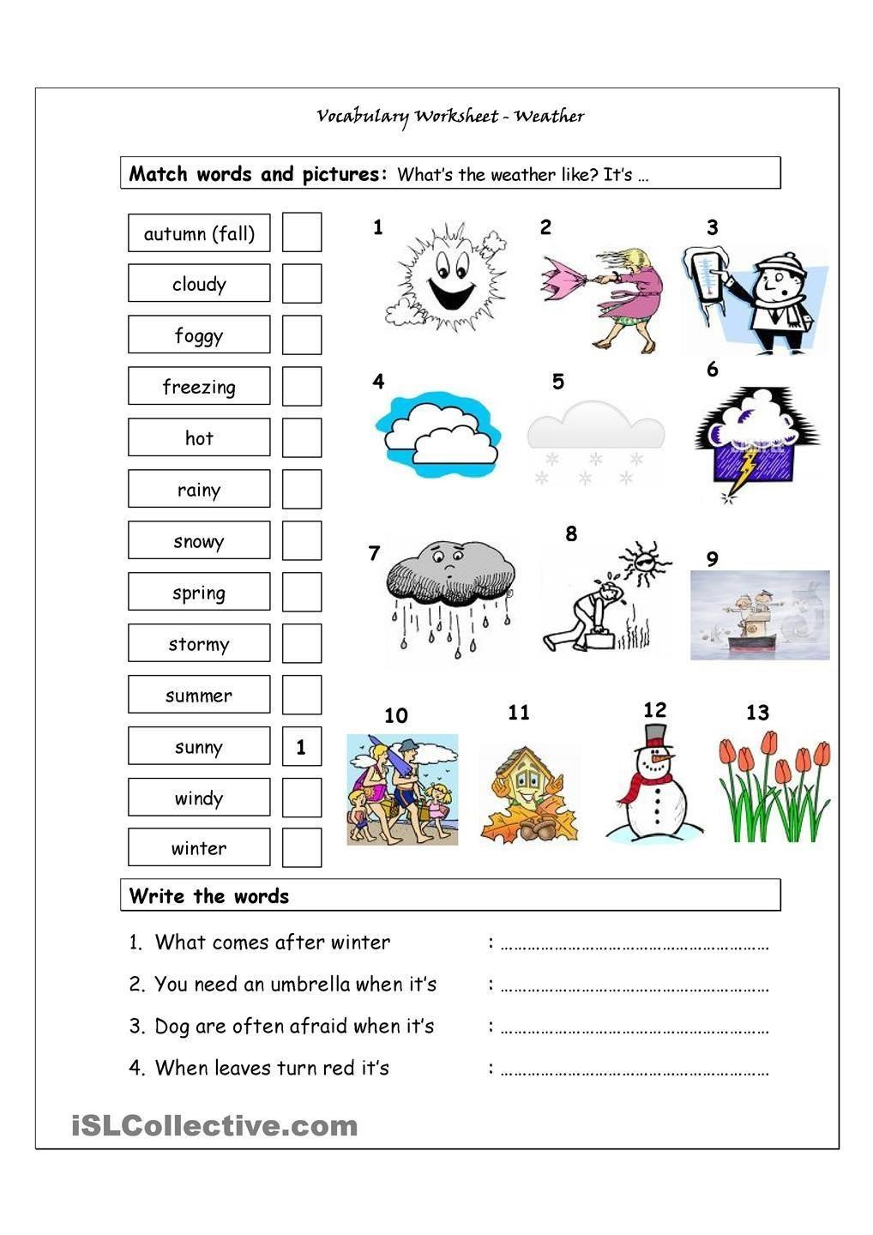

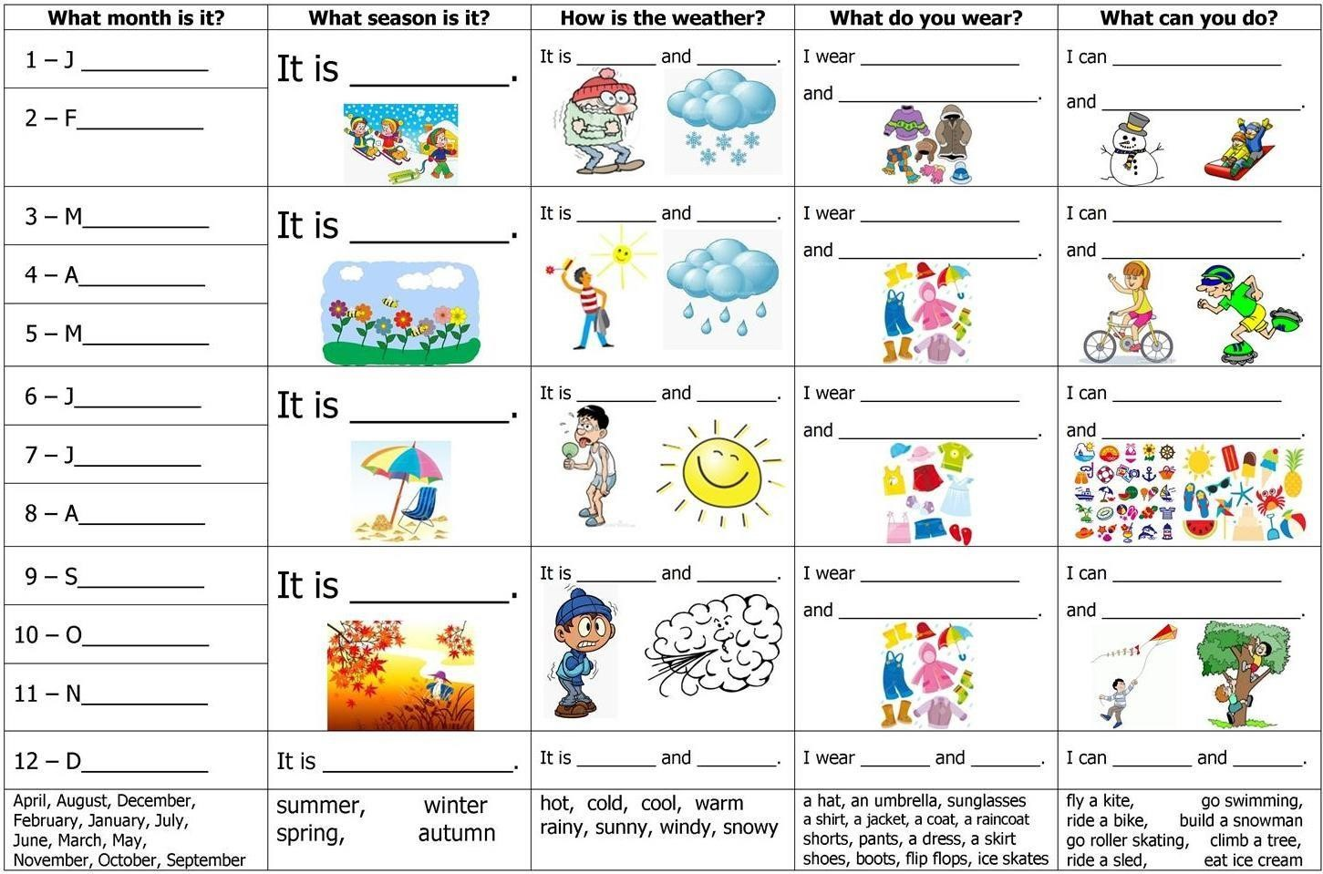

**Контрольные задания по теме «Родина Винни Пуха»:**

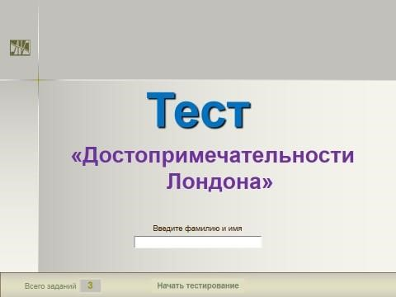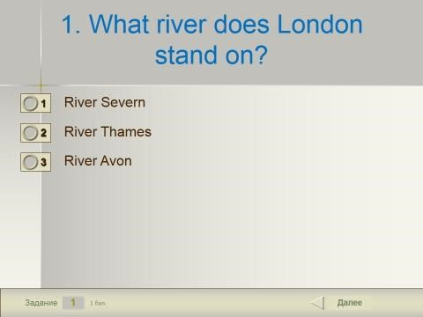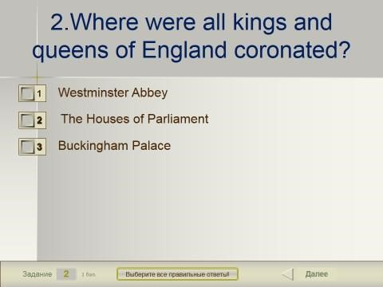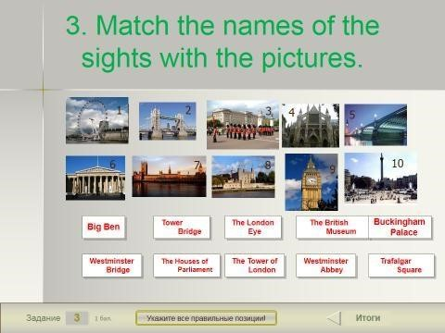

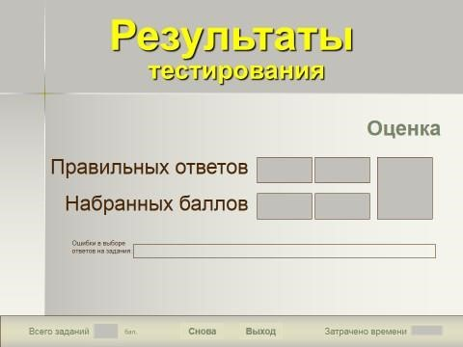

**Контрольные задания по теме «Города и страны»:**

**TEST «English-Speaking Countries».**

**I. Answer the questions.**

What countries does the United States border on?

a) Canada Russia b) Canada Mexico c) Mexico Great Britain

Where is Australia situated?

a) south-east of the Pacific Ocean b) north-west of the Atlantic Ocean

c) South-west of the Pacific Ocean

**3.** What is the capital city of Wales?

a) Cardiff b) London c) Belfast

**4.** What animal is the symbol of Australia?

a) Kiwi b) Kangaroo c) Lion

**5.** What is the capital city of New Zealand?

a) Belfast b) Wellington c) London

**6.** Who opened Australia?

a) Christopher Columbus b) George Washington c) James Cook

**7.** Who opened the United States of America?

a) Christopher Columbus b) George Washington c) James Cook

**8.** What is the population of Australia?

a) 8 million people b) 20 million people c) 3.5 million people

**9.** What is the smallest continent in the world?

a) Africa b) North America c) Australia

**10.** How many houses are there in the Parliament of New Zealand? a) two b) one c) three

**II. Fill in the blanks.**

1. New Zealand is situated to the ………….in the Pacific Ocean.

a) south-east of Australia b) north-west of Great Britain c) north-east of Africa

In …… the English captain James Cook discovered the east coast of Australia. a) 2016 b) 1770 c) 1991

The capital of the Australia is ……

Edinburg b) Cardiff c) Canberra.

The UK is a monarchy: the head of the state is….

Queen Elizabeth II b) George Washington c) James Cook

The population of ……….is about 300,000 people.

London b) New Zealand c) Canberra

The flower emblem of Wales is……

thistle b) daffodil c) shamrock

Formerly the head of the New Zealand and Australia is….

the Queen b) Santa Claus c) the President.

The capital city of Scotland is……

Belfast b) Cardiff c) Edinburg

The Parliament of Australia consists of ……

One House b) two Houses c) three Houses

The chief rivers of New Zealand are the….

Thames and Severn b) Ishim and Syr Dariya c) Waikato and the Wairu

……. consists of two main islands.

New Zealand b) Australia c) the United States of America

The statue of Liberty was sent to the United States from….as a present.

Kazakhstan b) France c) Russia

b)

The Statue of Liberty is in…….

Wellington b) New York c) Washington

b)

The official animal of Scotland is….

Red dragon b) Lion c) Unicorn

The …… is now the symbol of New Zealand people.

Bald Eagle b) kiwi c) kangaroo

**Вводное тестирование*.***

*время выполнения заданий – 35 минут.*

*(2 балла)* Какая буква лишняя в каждой строке? В ответе укажи только букву, например f

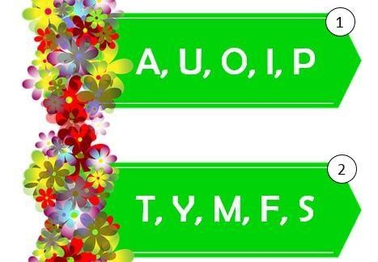

**Ответ 1: _________________________ Ответ**

**2: _________________________**

*(3 балла).* Представь зеркальное отражение половинок этих букв. Какие буквы получились? В ответе укажи последовательность этих букв в алфавитном порядке без пробелов, без кавычек и каких-либо знаков препинания. Например, ABDEF

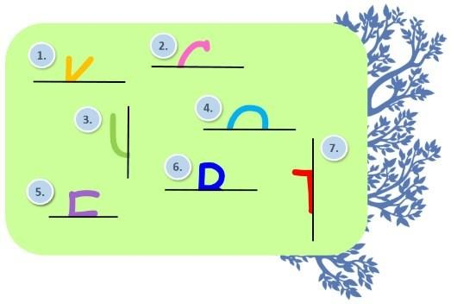

Ответ: ______________________________________

*(4 балла).* Разгадай головоломку. Найди в таблицах одинаковые буквы, которые расположены в одинаковых ячейках. Выпиши их, начиная с верхней строки, двигаясь слева направо. Составь из них слово. В ответе укажи полученное слово без пробелов, без кавычек и каких-либо знаков препинания.

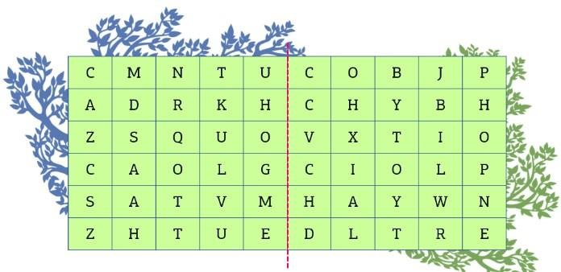

**Ответ: ______________________________________**

*(5 баллов).* Вставь артикль a, the, где необходимо**.**  1. His name’s _______ Andrew.

a) a b) the c) no article

2. He is _______ pupil.

a) a b) the c) no article

3. He goes to school every day in _____ morning.

a) a b) the c) no article

4. He stays at home on ______ Sundays.

a) a b) the c) no article

5. He’s got _______ lot of books. ______ books are on the shelves.

a) a, The b) no article, The c) the, The

*(5 баллов).* Выбери предложения, которые соответствуют картинке.В ответе укажи последовательность цифр по возрастанию без пробелов, без кавычек и каких-либо знаков препинания. Например, 2456

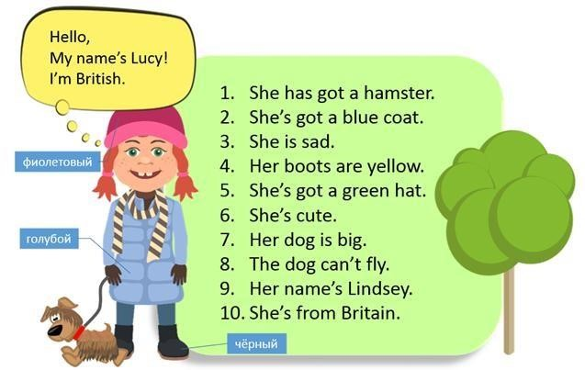

Ответ: ______________________________________

*(5 баллов).* Найди в филворде все слова, которые есть на картинках. Из оставшихся букв составь ключевое слово. В ответе укажи полученное слово без пробелов, без кавычек и каких-либо знаков препинания.

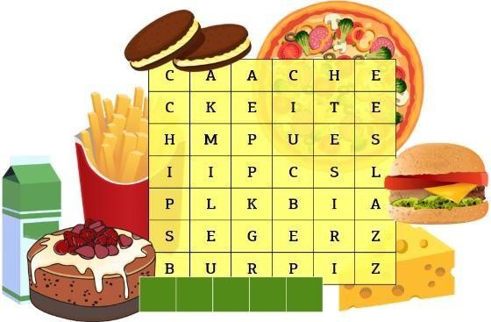

Ответ: ______________________________________

*(5 баллов)* Какое из описаний соответствует картинке? В ответе укажи только цифру без пробелов, без кавычек и каких-либо знаков препинания. Например, 3

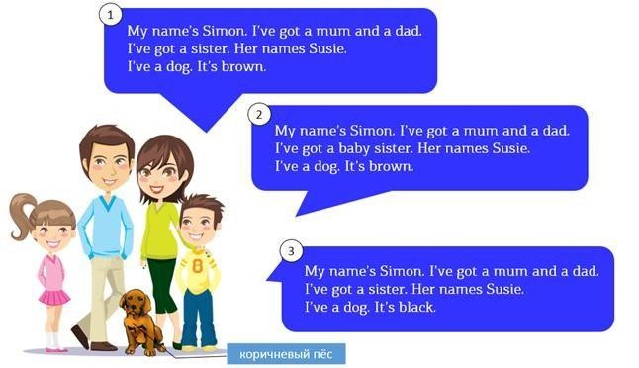

Ответ: ______________________________________

*(5 баллов)* Use a code and find the letters in the table. Make up a key phrase. Используя код, разгадай зашифрованную фразу. В ответе укажи полученную фразу без каких-либо знаков препинания. Между словами ставь строго один пробел!

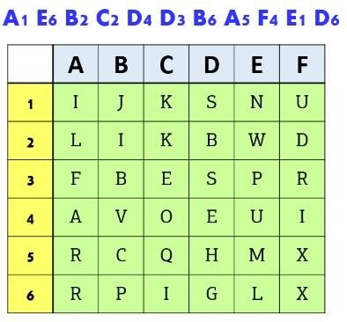

**Ответ: _____________________________________**

**Всего 40 баллов.**

**Промежуточное тестирование**

**По теме «Школьная жизнь»: Test «School»**

***Complete the phrases with the missing words:***

**English, songs, learn, questions, teacher’s, read, write, translate**

Отвечать на вопросы учителя – answer the ________________ questions

Переводить с…на… - __________________ from…into…

Читать тексты - _____________ texts

Разговаривать по-английски – speak __________________

Петь песни – sing ___________

Задавать вопросы – ask ________________

Учить наизусть - _______________ by heart. Писать слова - ______________ words

*Choose the right sentences.*

We count in the Music lesson.

We speak English in the English lesson.

We write in the Art lesson.

We read and learn poems by heart in the Reading lesson.

We count in the Maths lesson.

We draw in the Art lesson.

We sing in the PE lessons.

***Make up the words and write them.***

s, e, d, k - ______________ l, e,

i, c, p, n - ______________ b, e, r, b, u, r - _____________

k, b, t, t, o, o, e, x - ________________________

**Тест по теме «Professions».**

Перевод русского слова «стоматолог» на английский язык—…

А) vet Б) pediatrician В) dentist Г) driver

Перевод русского слова «ветеринар» на английский язык—…

А) pediatrician Б) dentist В) vet Г) coach

Перевод русского слова «повар» на английский язык—…

А) fireman Б) teacher В) cook Г) coach

Перевод русского слова «пожарный» на английский язык…

А) cook Б) coach В) fireman Г) driver

Перевод русского слова «водитель» на английский язык—…

А) actor Б) driver В) coach Г) composer

Перевод русского слова «экскурсовод» на английский язык—…

А) driver Б) interpreter В) guide Г) coach

Перевод русского словосочетания «мужской парикмахер» на английский язык—

А) hairdresser Б) barber В) teacher Г) coach

Перевод русского словосочетания «женский парикмахер» на английский язык—

А) coach Б) barber В) hairdresser Г) stylist

Перевод русского слова «медсестра» на английский язык—…

А) vet Б) dentist В) guide Г) nurse

Перевод русского слова «юрист» на английский язык—…

А) coach Б) fireman В) lawyer Г) guide

11.Перевод русского слова «строитель» на английский язык—…

А) fireman Б) lawyer В) builder Г) teacher

12. Перевод русского слова «телохранитель» на английский язык—…

А) killer Б) driver В) bodyguard Г) fireman 13. Перевод русского слова «переводчик» на английский язык—…

А) interpreter Б) guide В) manager Г) lawyer

Перевод русского слова «полицейский» на английский язык—…

А) postman Б) policeman В) pediatrician Г) lawyer

Перевод русского слова «писатель» на английский язык—…

А) writer Б) singer В) lawyer Г) coach

Перевод русского слова «тренер» на английский язык—…

А) coach Б) barman В) athlete Г) designer

Перевод русского слова «спортсмен» на английский язык—…

А) coach Б) fireman В) military man Г) athlete

Перевод русского слова «бухгалтер» на английский язык—…

А) coach Б) builder В) accountant Г) tailor

19.Перевод русского слова «библиотекарь» на английский язык—…

А) teacher Б) composer В) librarian Г) postman

***Итоговое тестирование****.*

*время выполнения заданий – 35 минут.*

1. *(3 балла).* Выбери лишнее слово в каждом столбике.

1. [e] 2. [i:] 3. [ʃ]

bread a) head a) shirt

healthy b) speak b) she

breakfast c) eat c) fish

meat d) clean d) skirt

*(4 балла).* Выбери месяцы, соответствующие времени года на картинке.

a) September

b) April

c) July

d) November

e) October

f) May



1.



a) March



b) August



c) February



d) June



e) January



f) December



2.



*(6 баллов).* Выбери правильную форму множественного числа, указанных частей тела.

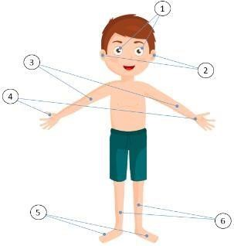

|  |  |  |
| --- | --- | --- |
| 1. a) eyes | b) eyeis | c) yeies |
| 2. a) eares | b) ears | c) ereas |
| 3. a) armes | b) arms | c) armses |
| 4. a) hands | b) handies | c) handes |
| 5. a) foot | b) foots | c) feet |
| 6. a) legs | b) legies | c) leges |

*(4 балла).* Выбери из предложенных вариантов все числительные, соответствующие числам в скворечниках.

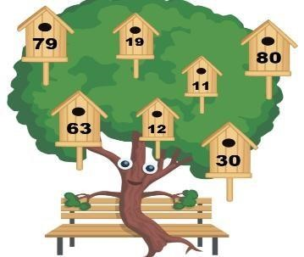

a)thirty b)eighteen c)ninety d eightie e nineteen

f)thirteen g)twelve h)eighty i)fifty-three j)eleventeen

k) thirtieth l) eleven m) twelve teen n) sixty-three o) seventy-nine

*(6 баллов).* Разгадай загадки. В ответе укажи комбинацию цифр по возрастанию и букв без пробелов, без кавычек и каких-либо знаков препинания. Например, 1a2b3с

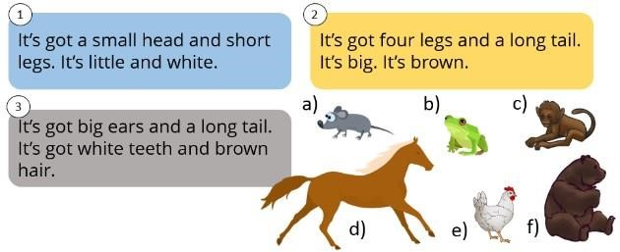

Ответ: ______________________________________

*(6 баллов).* Составь предложения. В ответе укажи последовательность цифр без пробелов, без кавычек и каких-либо знаков препинания. Например, 325614

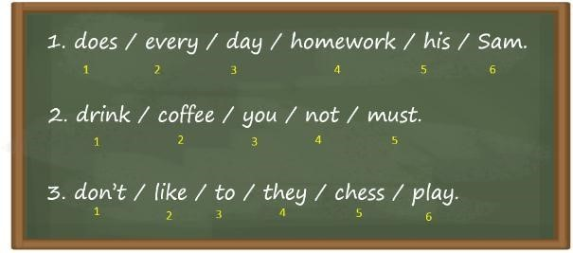

Ответ 1: _________________________

Ответ 2: _________________________

Ответ 3: _________________________

*(6 баллов).* Разгадай кроссворд. Из выделенных букв составь слово. В ответе укажи полученное слово без пробелов, без кавычек и каких-либо знаков препинания.

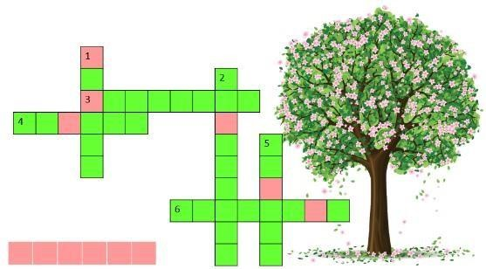

The seventh day of the week.

The ninth month of the year.

The eleventh month of the year.

The fifth day of the week.

The eighth month of the year.

The second month of the year.

Ответ: ______________________________________

8. *(5 баллов).* Посмотри на картинку и выбери правильный предлог.

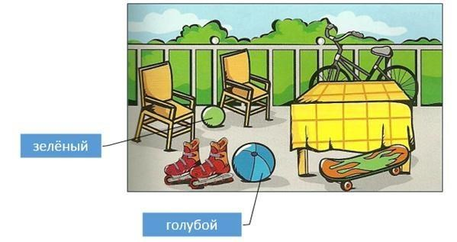

1. The green ball is _________ the chairs.

a) between b) above c) under

2. The skateboard is _________ the table.

a) on b) in front of c) behind

3. The bike is ________ the table.

a) behind b) in c) next to

4. The skates are __________ the blue ball.

a) under b) behind c) next to

5. The blue ball is __________ the skates and the table.

a) on b) between c) behind

Всего: 40 баллов

**Методическая разработка**

**«Применение игровых технологий в изучении английского языка».**

Для того, чтобы привить детям интерес к изучению английского языка, необходимо использовать в обучении современные методы и технологии. Главная задача педагога сделать процесс обучения занимательным, делать занятия разнообразными и непохожими друг на друга, на каждом вводить что-то новое, создавать у детей рабочее настроение, облегчать преодоление трудностей в усвоении учебного материала. Большую помощь в решении данных вопросов оказывают игры. Игровая деятельность применима, в основном, для учащихся младшего школьного возраста. В этом возрасте происходит постепенная смена ведущей деятельности, переход от игровой деятельности к учебной. При этом игра еще сохраняет свою ведущую роль. Исходя из этой особенности, игра должна стать основой для развития у учащихся навыков учебной деятельности. В различных играх развиваются разные лингвистические навыки: аудирование, говорение, чтение, письмо. Данная методическая разработка содержит лексические, орфографические, грамматические и фонетические игры, которые позволяют детям в лёгкой, игровой форме запомнить новые слова или повторить уже изученные, отработать технику чтения, развить логику, внимание, воображение и другие универсальные учебные действия.

Целью применения игровых форм обучения на уроках является развитие устойчивого познавательного интереса у обучающихся через разнообразные игровые формы обучения. Для достижения поставленной цели необходимо выполнить следующие задачи:

Способствовать прочному усвоению обучающимися учебного материала.

Развивать у обучающихся творческое мышление.

Способствовать практическому применению навыков и умений, полученных на занятии.

Воспитывать интерес к иностранному языку.

Использование игровых приёмов помогает вызвать у детей желание общаться на иностранном языке, позволяет сконцентрировать их внимание на главном - овладении речевыми навыками в процессе естественной ситуации общения во время игры.

Игра позволяет учитывать возрастные особенности учащихся, их интересы; расширяет контекст деятельности; выступает как эффективное средство создания мотива к иноязычному диалогическому общению; способствует реализации деятельного подхода в обучении иностранному языку, когда в центре внимания находится ученик со своими интересами и потребностями.

На первом этапе обучения основным видом игр будет являться предметная (лингвистическая) игра, которая подразумевает под собой фонетические, орфографические, лексические и грамматические игры. Это объясняется тем, что у учащихся младшего школьного возраста только начинает формироваться языковая база и навыков, которыми они владеют, недостаточно для проведения ролевых, сюжетных игр. Здесь целесообразно использовать драматизации и имитационные игры, игры – соревнования. Этот блок включает в себя виды игровой деятельности, направленные на формирование лингвистической стороны коммуникативной компетентности, создание лексического запаса по темам, предусмотренным программой, овладение грамматическими структурами и произносительными навыками, фразами-клише, используемыми в различных ситуациях общения. Игровая деятельность включает в себя упражнения, формирующие умения выделять основные признаки предметов, сравнивать; группы игр на обобщение предметов по определенным признакам; группы игр, в процессе которых у младших школьников развивается умение владеть собой, быстрота реакции на слово, фонематический слух. Игра способствует запоминанию, которое является преобладающим на начальном этапе обучения иностранному языку.

Большинство игр, используемых на занятиях, представлены в виде командных (группа делится на 2 команды), но при желании педагог может применить их и для фронтальной работы, задав соответствующую установку.

При командном варианте игры более сильные в языковом отношении дети имеют возможность помочь более слабым членам команды, при этом дух соревнования позволит уложиться в минимальный отрезок времени. Педагог сам выбирает как саму игру, так и форму ее реализации на занятии.

**КЛАССИФИКАЦИЯ УЧЕБНЫХ ИГР.**

Методическая типология игр для изучения английского разнообразна так же, как и их предназначение. Прежде всего, следует отметить, что в настоящее время нет ни одной однозначной классификации, а все существующие очень условны. Рассмотрим одну из классификаций, которой я отдаю предпочтение.

В книге «Обучающие игры на уроках английского языка» М. Ф. Стронин выделяет две категории таких игр:

•Грамматические, лексические, фонетические и орфографические игры, способствующие формированию языковых навыков на начальном этапе обучения.

•Творческие игры, способствующие дальнейшему развитию речевых навыков и умений, позволяют проявить самостоятельность.

Фонетические игры, предназначаются развития и совершенствования произносительных речевых умений и для их корректировки по мере необходимости.

Грамматические игры направлены на овладение грамматическими структурами и развитие умений употреблять их в ситуациях общения.

Лексические игры способствуют прочному усвоению лексического материала и его использованию в речевых ситуациях.

Орфографические игровые задания ставят целью сначала освоение написания букв, далее - правописания лексического материала. При этом орфографические игры способствуют дальнейшему развитию и совершенствованию произносительных, лексических и грамматических речевых умений.

К творческим играм относятся:

ролевые игры;

сюжетно-ролевые игры.

Игры данной группы направлены на творческое использование коммуникативных умений в определенных (заданных условиями игры) ситуациях. Именно поэтому их целесообразно применять с детьми среднего и старшего школьного возраста, когда подготовительный речевой этап уже пройден и учащиеся имеют необходимые речевые умения.

**ФОНЕТИЧЕСКИЕ ИГРЫ.**

На начальном этапе обучении иностранному языку очень большое внимание уделяется правильному произношению звуков. Учебная цель фонетических игр состоит в том, чтобы дети правильно произносили и узнавали требуемые звуки в словах, отработка интонации. На начальном этапе обучения иностранному языку фонетические игры используются регулярно, в дальнейшем, фонетические игры проводятся на уровне слов, предложений, рифмовок, скороговорок, стихов, песен.

**«Поиск звуков».** Цель: формирование навыков фонематического слуха.

Ход игры: Учитель показывает детям картинки и чётко произносит названия предметов, изображённых на них. Ребята должны показать ту картинку, в которой спрятался заданный звук или хлопнуть в ладоши. Звуки отрабатываются с детьми до начала игры.

**«Кто быстрее?».** Цель: формирование и совершенствование навыков установления звукобуквенных соответствий и значений слов на слух**.** Ход игры: ученикам раздаются карточки, на которых в первой колонке приводятся слова на иностранном языке, во второй – их транскрипция, в третьей – перевод слов на русский язык. Слова на иностранном языке пронумерованы по порядку. Как только преподаватель произносит то или иное слово, каждый ученик должен, поставить его номер рядом с соответствующей транскрипцией и переводом на русский язык (или соединить все три соответствия непрерывной чертой). Выигрывает тот, кто быстрее и качественнее установит соответствия между иноязычным словом, транскрипцией и переводом. **«Playing Airplane». [v]**

Давайте поиграем в “самолётик”? Расправим руки, словно крылья, слегка наклонимся вперёд – и вот мы уже летим. Маленькие англичане тоже любят играть в эту игру. Но вместо звука [ж], они говорят звук [v]. Давайте поиграем в “английский” самолётик: The plane is travelling up in the sky vvv – vvv – vvv.

Moving so fast and ever so high vvv – vvv – vvv.

Over the land and over the sea vvv – vvv – vvv.

But we always come back in time for tea vvv – vvv – vvv.

В данную игру можно играть с движениями, используя её в качестве физкультминутки. Стих может говорить только учитель, а ученики произносить звук [v], но в более подготовленных группах стих могут выучить все ученики.

**«Go, my little pony, go! ». [ou]**

В Англии очень любят пони. Вот почему, когда маленькие англичане играют, они часто представляют, что играют с пони. Они даже придумали особый стишок, чтобы лошадка быстрее бежала:

Go, my little pony, go! Go! Go!

Go!

Go, my little pony, go!

Go! Go! Go! Gallop, pony, gallop, go!

В данную игру можно играть с движениями, используя её в качестве физкультминутки.

**Monkey Talk. [ð]**

Обезьянки в английском зоопарке разговаривают по-английски. И когда они произносят звук [ð] они очень стараются – так стараются, что показывают посетителям свои язычки. Little monkey in the tree This is what he says to me,

Thee, thee, thee”.

Monkey jumps from limb to limb While I chatter back to him:

“Thee, thee, thee They, they, they”.

Стих может говорить только учитель, а ученики произносить слова “Thee, thee, thee, They, they, they”, но в более подготовленных группах стих могут выучить все ученики. **«Долгий или краткий звук».** Цель: формирование навыков фонематического слуха.Ход игры: преподаватель называет слова. Учащиеся поднимают руку, если звук произносится долго. Если гласный произносится кратко, руку поднимать нельзя. Выигрывает команда, которая допустила меньше ошибок.

**«Какое слово звучит?»** Цель: формирование навыка установления адекватных звукобуквенных соответствий.Ход игры: учащимся предлагается набор из 10-15 слов. Преподаватель начинает произносить с определенной скоростью слова в произвольной последовательности. Учащиеся должны сделать следующее:

Вариант 1. Расположить карточки в порядке, произнесенном преподавателем.

Вариант 2. Выбрать только те слова, которые были произнесены преподавателем.

Вариант 3. Отложить и произнести слова, которые учитель не произнес.

**ГРАММАТИЧЕСКИЕ ИГРЫ.**

Основные цели грамматических игр: научить детей употреблению речевых образцов, содержащих определенные грамматические трудности; практически применять знания по грамматике, создать естественную ситуацию для употребления грамматических конструкций в естественных ситуациях общения

**«Изобрази действие».** Цель: автоматизация употребления глаголов устной речи.

Ход игры: играющие образуют пары. Один играющий изображает действие (мимическое или пантомимическое), другой должен прокомментировать его, употребляя изученные глаголы. **«Nonsense».** «**Чепуха»** Цель: тренировка The Present Simple Tense.

Учитель называет предложения, которые не соответствуют действительности. Например, «We wear school uniforms when we go to the theatre». Ученики поправляют фразы, которые неправильны с их точки зрения: «We do not wear school uniforms when we go to the theatre».

**«Don`t say No nor Yes». Ни да ни нет не говорить.** Дети делятся на две команды, каждая должна придумать общие вопросы (время глагола любое) и выбрать игрока, который будет представлять интересы своей команды. Задача игрока – не отвечать односложно «Да» или «Нет». За правильно построенный вопрос и ответ команды получают баллы. Пример:

Do you have a cat? - Of course.

But you have no rabbit, do you? - Not yet.

Do you like your cat? - I love her! - Is she black? - Not entirely.

**«Hide – and – Seek in the Picture».** Цель:тренировка употребления предлогов места. Необходима большая картинка с изображением комнаты. Водящий (один из учеников) “прячется” где-нибудь на картинке, пишет на бумаге, куда он спрятался и отдаёт её учителю. Дети, задавая водящему общие вопросы, “ищут” его на картинке. Чтобы больше было похоже на настоящие прятки, можно хором прочитать присказку: Bushel of wheat, bushel of clover, All not hid, can’t hide over.

All eyes open! Here I come.

**«Это мое местоимение».** К доске выходит ученик с учебной карточкой «I». К нему встают учащиеся с учебными карточками «DO», «DON'T», «V». Итак, поочередно к доске выходят все учащиеся с учебными карточками – местоимениями и соответственно все учащиеся с учебными карточками глаголами. Задача учащихся, у которых есть карточки с глаголами, не пропустить свой выход и встать только со своим местоимением.

**«Составь схему предложения».** Для определения структуры простого предложения при помощи наглядного материала, учитель пишет на доске простое предложение, например: «He drinks». К доске выходят двое учащихся с учебными карточками «HE», «Vs». Для усложнения игры учитель предлагает составить схемы не только утвердительных предложений, но также и отрицательных, и вопросительных. Для составления вопросительных предложений в игру вводятся учебные карточки с вопросительными словами (What, Where, When).

**«Напиши глагол правильно».** Учитель пишет на доске предложения с пропусками.

Например:

He .................eat.

We ………. dance.

............ she run?

............ they skip?

What ............. he like?

Учащиеся выполняют задание письменно. Задача учащихся (4 человека, имеющих учебные карточки с глаголами (DO, DOES, don't doesn’t) проверить правильность выполнения задания у остальных учеников, предварительно получив консультацию учителя.

«**Составь пять предложений!».** Учитель раздает всем учащимся карточки с напечатанными глаголами. К доске выходит ученик с местоимением «He». Это местоимение будет подлежащим к составленным учащимися предложениям. Каждый ученик составляет 5 предложений (утвердительное предложение, отрицательное, общий вопрос, 2 специальных вопроса), но только со своим глаголом. Например, (+) He drinks.

(–) He doesn't drink.

(?) Does he drink?

(Wh-q) What does he drink? Who drinks?

Это упражнение можно выполнять устно и письменно. Задача ученика, у которого есть местоимение, оказать помощь учителю в проверке правильности выполнения задания.

**ЛЕКСИЧЕСКИЕ ИГРЫ.**

Лексические игры ориентированы на помощь детям в овладении лексическим материалом. Целью данных игр является: помощь в приобретении и расширении словарного запаса, употребление лексики в ситуациях, приближенных к естественной обстановке; знакомство ребенка с сочетаемостью слов, развитие речевой деятельности ребенка.

**«Memory game».** Цель: запоминание тематической лексики по темам (Например: животные, фрукты, овощи, еда, одежда, профессии, дом, семья, спорт и т.д.)

Ход игры: Учитель раскладывает перед учениками 10 тематических карточек с рисунками, все хором называют слова. Учитель просит отвернуться или закрыть глаза и забирает одну карточку. Ученики должны догадаться какой карточки не хватает, называя все 10 слов по порядку. В конце карточек не остается, но дети называют все слова в правильном порядке.

**«Champion Game».** Цель: закрепление лексики по теме урока (Например: животные, фрукты, овощи, еда, одежда, профессии, дом, семья, спорт и т.д.) и тренировка памяти.

Ход игры: начиная игру, учитель называет первое слово. Каждый последующий ученик должен назвать все предыдущие слова в том порядке, в каком они включались в игру, и сказать новое слово. Если кто – то забыл слово или перепутал порядок, он выбывает из игры.

**«Крестики-нолики».** Игра используется для закрепления новых слов по определенной теме. Дети делятся на 2 команды «Крестики» и «Нолики». На магнитной доске изображено игровое поле с перевернутыми карточками со словами или изображениями. Если ученики правильно называют, то учитель рисует в поле крестик или нолик соответственно. Выигрывает команда, которая быстрее заполнит линию.

**«В магазине».** Игра предназначена для закрепления новых слов по определенной теме.На «прилавке» магазина разложены карточки с изображением различных предметов одежды или продуктов, которые можно купить. Учащиеся заходят в магазин, покупают то, что нужно. P1: Good morning!

P2: Good morning!

P1: Have you a red blouse?

P2: Yes, I have. Here it is.

P1: Thank you very much.

P2: Not at all.

P1: Наve you a warm scarf?

P2: Sorry, but I haven`t.

P1: Good-bye. P2: Good-bye.

**«Китайский шепот»**. Игра используется для отработки, закрепления и повторения слов. Ученики шепотом передают по очереди, по классу загаданное слово и последний ученик должен назвать услышанное слово.

**«Кто первый».** Каждому из играющих учеников выдаем листок с нарисованной цепочкой квадратиков и набор букв алфавита. Учитель (ведущий) называет слово на русском языке или показывает рисунок с изображением какого-либо предмета. Ученики произносят слово на английском, а затем выкладывают слово из выданных букв. Игру можно усложнить, если дать задание составить с этим словом предложение. Победитель тот, кто справится с заданием первым.

**«Цветик – семицветик».** Оборудование: ромашки со съемными разноцветными лепестками. Класс делится на три команды. Дети друг за другом по цепочке называют цвет лепестка. Если учащийся ошибся, все лепестки возвращаются на место и игра начинается сначала.

P1: This is a blue leaf.

P2: This is a red leaf., etc.

**«Последняя буква»**. Цель: активизация лексики по изученным темам. Ход игры: образуются две команды. Представитель первой команды называет слово, обучаемые из другой команды должны придумать слово на букву, которой заканчивается слово, названное первой командой, и т. д. Выигрывает та команда, которая последней назовёт слово.

**«Знаете ли вы животных?»** Представители от каждой команды по очереди произносят названия животных: a fox, a dog, a monkey и т. д. Побеждает тот, кто последним назовет животное. **«Аукцион» (игра-соревнование).** Учащиеся сидят по принципу круглого стола, в центре стола разложены карточки с изучаемыми словами и выражениями по разным темам. Один ученик берет карточку, показывает её, как бы определяя тему. Другие играющие должны назвать слова или выражения по заданной тематике или употребить любое из уже названных слов в предложении. Задача данной игры сводится к тому, чтобы последним назвать слово, или предложение с ним, относящиеся к определенной теме или ситуации. Чтобы игра не показалась учащимся однообразной, карточки можно раскладывать в форме цветка, голубя и т.д.

**«Бюро находок».** Очень интересно и весело проходит игра, когда учитель, объявив о начале игры, просит обучающихся закрыть глаза, а сам собирает с парт различные школьные и другие предметы: ручку, пенал, тетрадь, карандаш, конфету…) и относит их к себе на стол. Затем просит ребят открыть глаза. Найти свои вещи можно в «бюро находок», ответив на вопрос: «Whose book is this?» Играем с фразой «It is my book. It is my blue book». И т.д.

**«Вычеркни цифру».** Цель: повторение количественных числительных.

Ход игры: образуются две команды. Справа и слева на доске записывается вразброс одинаковое количество цифр. Преподаватель называет цифры одну за другой. Представители команд должны быстро найти и вычеркнуть названную цифру на своей половине доски. Выигрывает команда, безошибочно справившаяся с заданием. **«Числительные».** Цель: закрепление количественных и порядковых числительных.

Ход игры: образуются две команды. Преподаватель называет порядковое или количественное числительное. Первая команда должна назвать предыдущее число, вторая – последующее (соответственно порядковое или количественное числительное). За каждую ошибку команда получает штрафное очко. Выигрывает команда, получившая меньшее количество штрафных очков.

**«Расположи правильно».** Цель: закрепление лексики по теме. Ход игры: класс делится на 2 команды. На доске прикреплены тематические карточки, под ними неправильные подписи.

Ребята из каждой команды по очереди выходят к доске, перемещают картинки и произносят слово. Выигрывает команда, сделавшая меньшее количество ошибок. **«Больше слов».** Цель: активизация лексики по изученным темам.Ход игры: образуются две команды. Каждая команда должна назвать как можно больше слов на заданную букву. Выигрывает команда, назвавшая большее количество слов.

**«Опиши картинку».** Цель: активизация лексики по изученной теме, развитие навыков диалогической речи.Ход игры: играющие образуют пары. Каждой паре игроков даются картинки, к которым прилагаются карточки с соответствующими репликами. С их помощью необходимо озвучить картинки. Выигрывает пара, которая первой подготовит диалог и правильно его воспроизведет.

**ОРФОГРАФИЧЕСКИЕ ИГРЫ.**

Орфографические игры способствуют формированию и развитию речевых навыков. Основная цель этих игр - освоение правописания иностранных слов. Часть игр рассчитана на развитие памяти детей, другие - на воспроизведение орфографического образа слова. **«Word composers».** Цель: развитие орфографических навыков.

Ход игры: учитель пишет на доске длинное слово, например, representative. Из букв этого слова дети должны составить новые слова и записать их.

Например, рresent, tea, test, nest, part, art. Выигрывает тот, кто назвал последнее слово. **«Рассыпанные буквы».** Цель: формирование навыков сочетания букв в различных словах. Ход игры: преподаватель пишет крупными буквами на листе бумаги слово и, не показывая его, разрезает на буквы, говоря: «Было у меня слово. Оно рассыпалось на буквы». Затем буквы рассыпаются на столе: «Кто быстрее догадается, какое это было слово?». Выигрывает тот, кто первым правильно запишет слово. Выигравший придумывает свое слово, сообщает преподавателю или сам пишет и разрезает его и показывает всем рассыпанные буквы. Действие повторяется. **«Paired letters» (Парные буквы).**

Учащимся показывают таблицу, и тот, кто составит больше всех слов с помощью данных пар букв, тот и выиграл.

|  |  |  |  |  |
| --- | --- | --- | --- | --- |
| LI | BI | EA | SO | YE |
| TI | KN | NG | FE | BL |
| AT | YI | OW | LL | KI |
| OP | CK | ST | RO | ME |
| CA | IN | SI | AR | LO |

**«The Comb».** Цель:закрепление изученной лексики, развитие

орфографических навыков. Группа делится на 2–3 команды. На доске для каждой команды пишется длинное слово. Представители команд по очереди подбегают к доске и пишут слова, начинающиеся с букв, составляющих первоначальное слово, по вертикали. Слова одной команды не должны повторяться. Выигрывает та команда, которая первой и правильно написала слова. Слова могут быть разных частей речи, главное, чтобы они были длиннее, чем слова соперников.

«**Let’s Count Alphabet».** Цель:контроль усвоения алфавита. Учитель предлагает позаниматься математикой. Но цифры здесь заменяются буквами. У каждой буквы есть свой порядковый номер (согласно алфавитному порядку). Чтобы правильно решить примеры, нужно подсчитать порядковые номера букв. Ответы тоже должны быть в виде букв.

**C+R=? –> 3+18=21 –> C+R=U** **«Дежурная буква».** Цель:

формирование навыка написания слов с заданной буквой.Ход игры: Обучаемым раздаются карточки и предлагается написать, как можно больше слов, в которых указанная буква стоит на определенном месте.

Например, преподаватель говорит: «Сегодня у нас дежурная буква «о», она стоит на первом месте. Кто напишет больше слов, в которых буква «о» стоит на первом месте?» Время выполнения задания регламентируется (3-5 минут).

**«Одно из двух».** Цель: формирование словообразовательных и орфографических навыков.Ход игры: эта игра по смыслу близка к отгадыванию шарад. Поэтому приведенные в ее описании слова можно использовать и для игры в шарады.

Подбираются сложные существительные, которые можно разделить на две части, причем каждая из них может быть самостоятельным словом. Части слова пишутся на листках бумаги и раздаются участникам игры. Каждый должен отыскать себе партнера, у которого на листке написана вторая часть слова. Выигрывает пара, которая сделает это быстрее других.

**«Вставь буквы».** Цель: проверка усвоения орфографии в пределах изученного лексического материала.Ход игры: образуются две команды. Доска разделена на две части. Для каждой команды записаны слова, в каждом из которых пропущены буквы. Представители команд поочередно выходят к доске, вставляют пропущенные буквы и читают слово. Например, лексика по теме «Цвета»: w_ _t_, b_o_n, _ _nk, _la_k, g_ _e_, _e_ _ o_, r_ _, _lu_. (White, brown, pink, black, green, yellow, red, blue).

**«Что на картинке? ».** Цель: проверка усвоения орфографии изученного лексического материала.Ход игры: каждый участник получает по картинке с изображением предметов, животных и т.д. Представители команд выходят к доске, разделенной на две части, и записывают слова, соответствующие предметам, изображенным на картинке. После того как учащийся написал слово, он должен прочитать его и показать свою картинку. Выигрывает команда, которая быстрее и с меньшим количеством ошибок запишет все слова.

**ТВОРЧЕСКИЕ ИГРЫ**.

Творческие игры способствуют дальнейшему развитию речевых навыков и умений, позволяют проявить самостоятельность. Яркие, вызывающие у ребенка интерес материалы имеют не маловажное значение при изучении иностранного языка. В этих играх тренируется воображение, ребенок учится видеть в самых обычных вещах необычное. Это и есть творчество, а благодаря ему, и свободное говорение. Всегда с большим удовольствием и интересом детьми воспринимаются творческие задания. Это такие задания, как:

Отгадывание кроссвордов.

Составление кроссвордов, загадок по пройденной лексике.

Задание «Нарисуй картинку и составь ее описание». Может использоваться при изучении тем: «Мой домашний питомец», «Дикие и домашние животные», «Времена года», «Одежда», «Фрукты и овощи» и т.д.

«Поставь слова в логическом порядке, чтобы получилось предложение».

Прочитай рассказ, в котором некоторые слова заменены рисунками.

Попробуй сам придумать такой рассказ для своих друзей».

«Нарисуй картинку к прочитанному тексту» и т.д.

Несмотря на кажущуюся простоту, подобные задания способствуют выработке «умения учиться».

Учитель должен всегда помнить о таких элементарных требованиях, как соответствие игры возрасту детей и изучаемой теме; в игре должны быть задействованы все учащиеся. Также нужно удостовериться, что инструкция понятна и усвоена всеми, и дети готовы к осуществлению игровой деятельности. Также не стоит забывать и о том, что, обсуждая проведенную игру, оценивая участие в ней учащихся, педагогу следует проявить такт, особенно при оценке результатов игры. Отрицательная оценка деятельности её участников неизбежно приведет к снижению активности. Желательно начать обсуждение результатов игры с удачных моментов и лишь затем перейти к недостаткам. В данной разработке приведен, далеко не полный перечень игр, используемых на уроках английского языка, его можно пополнять до бесконечности. Главное не забывать, что игра – лишь элемент урока и что она должна служить достижению дидактических целей урока.